«УТВЕРЖДАЮ»
Генеральный директор
ООО «АОС «Золотое правило»

О.С. Золотарев

Отчет № 313/08-16
Об оценке рыночной стоимости Объекта оценки
Объект оценки:
- Движимое имущество ООО «Окно», в количестве 3 объектов оборудования и 6 объектов транспортных средств, предназначенное для реализации путем проведения торгов

Субъект права: Общество с ограниченной ответственностью «Окно» на праве собственности

Заказчик услуг: Общество с ограниченной ответственностью «Окно»

Основание оценки: Договор на проведение оценки № 09/08-16 от 09 августа 2016 года

Дата оценки: 26 августа 2016 года

Дата составления отчета: 31 августа 2016 года

2016

ООО «АОС Золотое правило»
31.08.2016
Экз. № 1.

Конкурсному управляющему
ООО «Окно»
Епифановой Л.А

Уважаемая Лина Алексеевна!
В соответствии с договором на проведение оценки:
- № 09/08-16 от «09» августа 2016 года;
и заданием на оценку:
- приложение № 1 к договору № 09/08-16 от «09» августа 2016 года;
заключенным между Вами и ООО «АОС «Золотое правило», в лице генерального директора Золотарева О.С., был проведен расчет рыночной стоимости Объекта оценки.
Объект оценки:
Движимое имущество ООО «Окно», в количестве 3 объектов оборудования и 6 объектов транспортных средств, предназначенное для реализации путем проведения торгов, в составе элементов:
  - Линия по производству стеклопакетов Lisec в количестве 1 штука
  - Компрессорная установка GA30 FF EL II-8.5 EUR400V+ в количестве 1 штука.
  - Трансформаторная подстанция 400*10*0,4
  - Грузовой автомобиль NINO RANGER черный, г/в 1994, гос.номер К557РТ24
  - Грузовой автомобиль ISUZUELF синий, г/в 2004 гос.номер А639УК24
  - Автомобиль ГАЗ-3302 белый, г/в 2012 гос.номер С491КХ124
  - Автомобиль ГАЗ-332212 белый, г/в 2010 гос.номер К615ВВ124
  - Легковой автомобиль PEUGEOT PARTNER серый, г/в 2010 гос.номер В963ВС124
  - Погрузчик NISSAN
Дата оценки: «26» августа 2016 года.
Целью и задачей оценки является: Расчет рыночной стоимости Объекта оценки, для определения начальной стоимости Объекта оценки при организации торгов по продаже, в рамках процедуры конкурсного производства.
Развернутая характеристика Объекта оценки представлена в Отчете об оценке. Отдельные части оценки не могут трактоваться раздельно, а только в связи с полным текстом Отчета, принимая во внимание все содержащиеся в нем допущения и ограничения. Проведенные исследования позволяют сделать вывод о величине рыночной стоимости Объекта оценки, которая составляет на Дату оценки:
5 095 400, пять миллионов девяносто пять тысяч четыреста рублей, в том числе:
№ п.п. | Элемент Объекта оценки | Рыночная стоимость элемента Объекта оценки, руб. НДС не облагается
1 | Линия по производству стеклопакетов Lisec в количестве 1 штука | 3 269 600
2 | Компрессорная установка GA30 FF EL II-8.5 EUR400V+ в количестве 1 штука. | 601 100
3 | Трансформаторная подстанция 400*10*0,4 | 96 300
4 | Грузовой автомобиль NINO RANGER черный, г/в 1994, гос. номер К557РТ24 | 363 300
5 | Грузовой автомобиль ISUZUELF синий, г/в 2004 гос. номер А639УК24 | 243 200
6 | Автомобиль ГАЗ-3302 белый, г/в 2012 гос. номер С491КХ124 | 147 400
7 | Автомобиль ГАЗ-332212 белый, г/в 2010 гос. номер К615ВВ124 | 81 300
8 | Легковой автомобиль PEUGEOT PARTNER серый, г/в 2010 гос. номер В963ВС124 | 147 500
9 | Погрузчик NISSAN, г/в 2007 | 145 700
Расчет стоимости Объекта оценки проведен на основании исследований рынка, на личном опыте и профессиональных знаниях Оценщика. Источники информации и методики расчетов приведены в соответствующих разделах Отчета об оценке.
Настоящая оценка проводилась в соответствии с требованиями:
- Федерального закона «Об оценочной деятельности в Российской Федерации» № 135-ФЗ от 29 июля 1998 года;
- Федерального стандарта «Общие понятия оценки, подходы к оценке и требования к проведению оценки» (ФСО № 1) утв. Приказом Минэкономразвития России № 297 от 20 мая 2015 года;
- Федерального стандарта «Цель оценки и виды стоимости» (ФСО № 2) утв. Приказом Минэкономразвития России № 298 от 20 мая 2015 года;
- Федерального стандарта «Требования к отчету об оценке» (ФСО № 3) утв. Приказом Минэкономразвития России № 299 от 20 мая 2015 года;
- Федерального стандарта «Оценка стоимости машин и оборудования» (ФСО № 10) утв. Приказом Минэкономразвития России № 328 от 01.06.2015 года
- Стандартами и правилами оценочной деятельности установленными НП СРО «НКСО».
Если у Вас возникнут какие-либо вопросы по оценке или по нашим рассуждениям, пожалуйста, обращайтесь непосредственно к нам. Благодарим, за возможность оказать услуги для Вашей организации.

Генеральный директор
ООО «Агентство оценки собственности
«Золотое правило»
О.С. Золотарев

СОДЕРЖАНИЕ
СОДЕРЖАНИЕ 4
1. ОБЩИЕ СВЕДЕНИЯ 6
1.1. ОСНОВНЫЕ ФАКТЫ И ВЫВОДЫ 6
1.2. СВЕДЕНИЯ О ЗАДАНИИ НА ОЦЕНКУ 6
1.3. СВЕДЕНИЯ О ЗАКАЗЧИКЕ ОЦЕНКИ И ОБ ОЦЕНЩИКЕ 8
1.3.1. Сведения о заказчике оценки 8
1.3.2. Сведения о юридическом лице оценщика 8
1.3.3. Сведения о специалистах-оценщиках 9
1.3.4. Сведения о привлекаемых специалистах 9
1.4. ДОПУЩЕНИЯ И ОГРАНИЧИТЕЛЬНЫЕ УСЛОВИЯ 9
1.5. ПРИМЕНЯЕМЫЕ СТАНДАРТЫ ОЦЕНОЧНОЙ ДЕЯТЕЛЬНОСТИ 10
1.6. ПЕРЕЧЕНЬ ИСПОЛЬЗОВАННЫХ ПРИ ПРОВЕДЕНИИ ОЦЕНКИ ОБЪЕКТА ОЦЕНКИ ДАННЫХ С УКАЗАНИЕМ ИСТОЧНИКОВ ИХ ПОЛУЧЕНИЯ 11
1.7. ЗАЯВЛЕНИЕ ОЦЕНЩИКА 11
2. ПОСЛЕДОВАТЕЛЬНОСТЬ ОПРЕДЕЛЕНИЯ СТОИМОСТИ 12
2.1. ОБЪЕМ И ЭТАПЫ ИССЛЕДОВАНИЯ 12
2.2. ВИД ОПРЕДЕЛЯЕМОЙ СТОИМОСТИ 13
3. ОПИСАНИЕ ОБЪЕКТА ОЦЕНКИ С ПРИВЕДЕНИЕМ ССЫЛОК НА ДОКУМЕНТЫ, УСТАНАВЛИВАЮЩИЕ КОЛИЧЕСТВЕННЫЕ И КАЧЕСТВЕННЫЕ ХАРАКТЕРИСТИКИ ОБЪЕКТА ОЦЕНКИ 14
3.1. СВЕДЕНИЯ О ИМУЩЕСТВЕННЫХ ПРАВАХ И ОБРЕМЕНЕНИЯХ 14
3.1.1. Сведения об имущественных правах 14
3.1.2. Сведения об обременениях 15
3.1.3. Сведения о балансовой стоимости Объекта оценки 15
3.2. КОЛИЧЕСТВЕННЫЕ И КАЧЕСТВЕННЫЕ ХАРАКТЕРИСТИКИ ОБЪЕКТА ОЦЕНКИ 15
3.2.1. Ссылки на документы, используемые при установлении характеристик 15
3.2.2. Информация о местоположении имущества 15
3.2.3. Количественные и качественные характеристики элементов Объекта оценки 16
4. АНАЛИЗ РЫНКА ОБЪЕКТА ОЦЕНКИ 21
4.1. ИСТОЧНИКИ ИНФОРМАЦИИ, ИСПОЛЬЗУЕМЫЕ ПРИ АНАЛИЗЕ 21
4.2. АНАЛИЗ ВЛИЯНИЯ ОБЩЕЙ ПОЛИТИЧЕСКОЙ И СОЦИАЛЬНО-ЭКОНОМИЧЕСКОЙ ОБСТАНОВКИ 21
4.2.1. Анализ влияния общей политической и социально-экономической обстановки в России 21
4.2.2. Анализ влияния общей политической и социально-экономической обстановки в Красноярском крае 23
Июнь 23
4.2.3. Информация о спросе и предложении на рынке, к которому относится Объект оценки 24
4.2.4. Анализ рынка оборудования 26
4.2.5. Рынок транспортных средств 27
4.2.6. Ценообразующие факторы, использовавшиеся при определении стоимости, и обоснование значений диапазонов значений ценообразующих факторов 28
5. ОПИСАНИЕ ПРОЦЕССА ОЦЕНКИ 29
5.1. ОБЗОР ПОДХОДОВ 29
5.2. ОБОСНОВАНИЕ ВЫБОРА ПОДХОДОВ И МЕТОДОВ 30
5.2.1. Обоснование выбора методов затратного подхода 30
5.2.2. Обоснование выбора методов сравнительного подхода 30
5.2.3. Обоснование выбора методов доходного подхода 31
5.3. РАСЧЕТ РЫНОЧНОЙ СТОИМОСТИ ТРАНСПОРТНЫХ СРЕДСТВ 31
5.3.1. Расчет износа 31
5.3.1.1. Расчет физического износа экспертным методом 32
5.3.2. СРАВНИТЕЛЬНЫЙ ПОДХОД 33
5.3.2.1. Выбор единицы сравнения 33
5.3.2.2. Расчет рыночной стоимости транспортного средства методом «сравнения продаж» 34
5.3.2.3. Расчет рыночной стоимости транспортных средств методом трендовой прямой 35
5.3.2.3.1 Выбор аналогов 35
5.3.2.4. Расчет рыночной стоимости транспортных средств 37
5.4. РАСЧЕТ РЫНОЧНОЙ СТОИМОСТИ ОБОРУДОВАНИЯ 38
5.4.1. Определение рыночной стоимости затратным подходом 38
5.4.1.1. Расчет стоимости затрат 38
5.4.1.2. Расчет физического износа 38
5.4.1.3 Расчет функционального устаревания 39
5.4.1.4. Расчет внешнего устаревания 40
5.4.1.5. Расчет уменьшения стоимости 40
5.4.1.6. Рыночная стоимость элемента Объекта оценки затратным подходом 40
6. СОГЛАСОВАНИЕ РЕЗУЛЬТАТОВ 41
7. ИТОГОВОЕ ЗАКЛЮЧЕНИЕ О СТОИМОСТИ ОБЪЕКТА ОЦЕНКИ 42
ПРИЛОЖЕНИЯ:
Приложение № 1. Копия инвентаризационных описей
Приложение № 2. Акт осмотра, идентификации и определения технического состояния имущества подлежащего оценке
Приложение № 3. Копия договора купли-продажи оборудования
Приложение № 4. Копия письма УГИБДД о предоставлении сведений № 34-3294 от 04.07.2016г. Копии ПТС и СТС транспортных средств.
Приложение № 5. Копия договора финансовой аренды (лизинга)
Приложение № 6. Материалы подтверждающие источник получения информации при расчете стоимости сравнительным и затратным подходами
Приложение № 7. Копии документов оценщика, подтверждающие возможность проведения оценки, в соответствии с действующим законодательством

1. ОБЩИЕ СВЕДЕНИЯ

1.1. ОСНОВНЫЕ ФАКТЫ И ВЫВОДЫ
ОБЩАЯ ИНФОРМАЦИЯ, ИДЕНТИФИЦИРУЮЩАЯ ОБЪЕКТ ОЦЕНКИ
Объект оценки | Объектом оценки, определенными Заданием на оценку, является (поименный состав элементов Объекта оценки в пункте 3.1.1.):  - Движимое имущество ООО «Окно», в количестве 3 объектов оборудования и 6 объектов транспортных средств, предназначенное для реализации путем проведения торгов  Принадлежащее:  Обществу с ограниченной ответственностью «Окно»
Цель и задача оценки | Расчет рыночной стоимости Объекта оценки, для определения начальной стоимости Объекта оценки при организации торгов по продаже, в рамках процедуры конкурсного производства
Основание оценки | Договор № 09/08-16 от «09» августа 2016 года
Дата оценки | «26» августа 2016года
Дата составления отчета | «31» августа 2016 года
Срок проведения оценки | С «09» августа 2016 года по «31» августа 2016 года
РЕЗУЛЬТАТЫ ОЦЕНКИ
Затратный подход | Стоимость, определенная с использованием подхода составляет 3 967 000 рублей
Сравнительный подход | Стоимость, определенная с использованием подхода составляет 1 128 400 руб.
Доходный подход | Не применялся, обоснование в пункте 5.2.3.
Итоговая величина стоимости Объекта оценки | Рыночная стоимость Объекта оценки на Дату оценки округленно составляет:  5 095 400, пять миллионов девяносто пять тысяч четыреста рублей, НДС не облагается

1.2. СВЕДЕНИЯ О ЗАДАНИИ НА ОЦЕНКУ
Между, Обществом с ограниченной ответственностью «Окно», в лице конкурсного управляющего Епифановой Лины Алексеевны, действующего на основании Решения Арбитражного суда Красноярского края. по делу А33-20224/2015 от «14» июня 2016 года, и
Обществом с ограниченной ответственностью «Агентство оценки собственности «Золотое правило», в лице генерального директора Золотарева Олега Сергеевича, действующего на основании Устава, подписан Договор на проведение оценки:
- № 09/08-16 от «09» августа 2016 года и Задание на оценку;
Задание на оценку, определенное Заказчиком Отчета об оценке, включает в себя следующие сведения:
- Объект оценки:
Движимое имущество ООО «Окно», в количестве 3 объектов оборудования и 6 объектов транспортных средств, предназначенное для реализации путем проведения торгов, в составе элементов:
  - Линия по производству стеклопакетов Lisec в количестве 1 штука
  - Компрессорная установка GA30 FF EL II-8.5 EUR400V+ в количестве 1 штука.
  - Трансформаторная подстанция 400*10*0,4
  - Грузовой автомобиль NINO RANGER черный, г/в 1994, гос.номер К557РТ24
  - Грузовой автомобиль ISUZUELF синий, г/в 2004 гос.номер А639УК24
  - Автомобиль ГАЗ-3302 белый, г/в 2012 гос.номер С491КХ124
  - Автомобиль ГАЗ-332212 белый, г/в 2010 гос.номер К615ВВ124
  - Легковой автомобиль PEUGEOT PARTNER серый, г/в 2010 гос.номер В963ВС124
  - Погрузчик NISSAN
- Имущественные права Заказчика отчета на Объект оценки:
Право собственности, что подтверждается:
- Инвентаризационной описью ОС № 005 от 25.06.2016 года
- Копия письма УГИБДД о предоставлении сведений № 34-3294 от 04.07.2016г. Копии ПТС и СТС транспортных средств ,.
- Договор купли-продажи оборудования.
- Права учитываемые при оценке:
Переход права собственности;
Иные ограничения (обременения) прав – не установлено.
- Цель и задачи оценки:
Расчет рыночной стоимости Объекта оценки, для определения начальной стоимости Объекта оценки при организации торгов по продаже, в рамках процедуры конкурсного производства;
- Предполагаемое использование результатов оценки и связанные с этим ограничения:
Предполагаемое использование результатов оценки:
- Организация торгов по продаже;
Ограничения использования результатов оценки:
- Результаты оценки не могут быть использованы никаким способом, кроме того, который указан в предполагаемом использовании;
- Вид определяемой стоимости:
Рыночная стоимость;
- Дата оценки:
«26» августа 2016 года;
- Срок проведения оценки:
С «09» августа 2016 года до «31» августа 2016 года
- Допущения и ограничения, на которых должна основываться оценка:
Расчет рыночной стоимости проведен с учетом следующих ограничений и допущений, с учетом характера активов и цели оценки:
- Расчет рыночной стоимости Объекта оценки, НДС не облагается.
- Итоговый результат оценки Объекта оценки, а также его элементов, выражается без приведения суждения оценщика о возможных границах интервала полученной стоимости.
- Общий перечень ограничений и допущений устанавливается оценщиком в пункте 1.4. Отчета об оценке.
- Расчет проводится на основании имеющейся документации о Объекте оценки.
- Иные расчетные величины
В данной работе расчет не проводился
- Возможные границы интервала стоимости
От Оценщика не требуется определения интервала, в котором может находиться стоимость

- Применяемые стандарты оценки
Федеральные стандарты оценочной деятельности, обязательные к применению субъектами оценочной деятельности:
- Федеральный стандарт оценки «Общие понятия оценки, подходы и требования к проведению оценки» (ФСО N 1), утвержденный Приказом Минэкономразвития России от 20 мая 2015 г. N 297;
- Федеральный стандарт оценки «Цель оценки и виды стоимости» (ФСО N 2), утвержденный Приказом Минэкономразвития России от 20 мая 2015 г. N 298;
- Федеральный стандарт оценки «Требования к отчету об оценке» (ФСО N 3), утвержденный Приказом Минэкономразвития России от 20 мая 2015 г. N 299;
- Федерального стандарта «Оценка стоимости машин и оборудования» (ФСО № 10) утв. Приказом Минэкономразвития России № 328 от 01.06.2015 года;
- Стандарты и правила, установленными НП СРО «НКСО».

1.3. СВЕДЕНИЯ О ЗАКАЗЧИКЕ ОЦЕНКИ И ОБ ОЦЕНЩИКЕ

1.3.1. Сведения о заказчике оценки
Заказчиком оценки является:
Общество с ограниченной ответственностью «Окно» в лице конкурсного управляющего Епифановой Лины Алексеевны, действующего на основании:
- Решения Арбитражного суда Красноярского края по делу № А33-20224/2015 от 14.06.2016 года;
Адрес постоянно действующего исполнительного органа:
- 660031, г. Красноярск, ул. Айвазовского, 37А;
Почтовый адрес:
- 660031, г. Красноярск, ул. Айвазовского, 37А;
ОГРН 1022402059272 от 31.10.2002 года;
ИНН 2462016961 КПП 246201001
Р/сч 40702810800600002964 в НОВОСИБИРСКОМ ФИЛИАЛЕ ОАО "БАНК МОСКВЫ»
К/сч 30101810900000000762
БИК 045004762

1.3.2. Сведения о юридическом лице оценщика
Общество с ограниченной ответственностью «Агентство оценки собственности «Золотое правило» в лице генерального директора Золотарева Олега Сергеевича, действующего на основании:
- Устава общества;
Адрес постоянно действующего исполнительного органа:
- 660041, Россия, Красноярский край, г. Красноярск, ул. Академика Киренского, д. 87 офис 54;
Местонахождение:
- 660041, Россия, Красноярский край, г. Красноярск, ул. Академика Киренского, д. 87 офис 54;
Почтовый адрес:
660017, Россия, Красноярский край, г. Красноярск, ул. Бограда д. 92 офис 207;
ОГРН 1082468049300 дата регистрации 16.10.2008 года Межрайонной ИФНС № 23 по Красноярскому краю
ИНН 2463209187, КПП 246301001
р/счет 40702810831280030059 в Красноярском городском ОСБ № 161 Сберегательного банка РФ
к/счет 30101810800000000627
БИК 040407627
Прочие сведения:
- Членство НП «Российская коллегия оценщиков», номер по реестру 241037, зарегистрирован на основании решения п. 17.2. Протокола № 18 от 24.11.2008 г.;
- Полис № 989148471 от 10 ноября 2015 года, ОСАО «РЕСО-Гарантия», срок действия с «17» ноября 2015 г. по «16» ноября 2016 г., страховая сумма 50 000 000 (пятьдесят миллионов) рублей;

1.3.3. Сведения о специалистах-оценщиках
В данной работе принимали участие следующие специалисты:
- Золотарев Олег Сергеевич;
Местонахождение оценщика:
- 660017, Россия, Красноярский край, г. Красноярск, ул. Бограда, д. 92 офис 207
Место работы:
- ООО «АОС «Золотое правило» на основании трудового договора № 01 от 05 ноября 2008 года;
Членство СРО:
- Член саморегулируемой организации оценщиков (Выписка из реестра № 1148 от 30 декабря 2014 года), регистрационный номер 00848 – Некоммерческое партнерство Саморегулируемая организация «Национальная коллегия специалистов-оценщиков» (запись в реестр ФРС № 0006 от «19» декабря 2007 г.), имеющей место нахождения: 119017, г. Москва, Малая Ордынка, дом 13, строение 3;
Сведения о страховании:
- Полис № 881911107 от 15 января 2016 года в ОСАО «РЕСО-Гарантия», срок действия с «25» января 2015 года по «24» января 2017 года, страховая сумма 10 000 000 (десять миллионов) рублей.
Сведения об образовании:
- Диплом о профессиональной переподготовке, серия ПП № 147828, выдан 31.05.2011 года ФГАУ ВПО «СФУ»;
Стаж работы:
- 12 лет.
Степень участия в проведении оценки:
- Осмотр элементов Объекта оценки. Анализ и обработка информации полученной в ходе проведения оценочной работы, применение подходов к оценке, включая выбор методов оценки и осуществление необходимых расчетов рыночной стоимости в соответствии с заданием на оценку, составление отчета об оценке.

1.3.4. Сведения о привлекаемых специалистах
При составлении настоящего отчета, сторонние специалисты и экспертные организации привлечены не были.

1.4. ДОПУЩЕНИЯ И ОГРАНИЧИТЕЛЬНЫЕ УСЛОВИЯ
Выводы и заключения, сделанные Оценщиком в настоящем Отчете об оценке ограничиваются следующими условиями и положениями:
- При определении стоимости Объекта оценки определялась расчетная величина цены Объекта оценки, определенная на дату оценки в соответствии с выбранным видом стоимости. Совершение сделки с Объектом оценки не является необходимым условием для установления его стоимости.
- Оценщик осуществил сбор и анализ информации, необходимой для проведения оценки Объекта оценки. Были изучены количественные и качественные характеристики Объекта оценки, собрана информация, существенная для определения стоимости Объекта оценки теми подходами и методами, которые на основании суждения оценщика были применены при проведении оценки.
- Информация, используемая при проведении оценки, удовлетворяет требованиям достаточности и достоверности. Оценщик провел анализ достаточности и достоверности информации, используя доступные ему для этого средства и методы.
- При проведении оценки предполагалось разумное владение и компетентное управление Объектом оценки. Оценщик не гарантирует и не несет ответственность за убытки и потери Заказчика, которые явились следствием мошенничества, общей халатности или неправомочных действий третьих лиц в отношении Объекта оценки.
- Отчет об оценке содержит профессиональное мнение Оценщика относительно стоимости Объекта оценки в указанных целях и по состоянию на указанную дату оценки.
- Оценщик не несет ответственности за возможный ущерб в случае несанкционированного использования и распространения настоящего Отчета об оценке (или любой его части).
- Результаты оценки стоимости Объекта оценки основываются на информации, существовавшей на Дату оценки, и могут быть признаны рекомендуемыми для целей совершения сделки с объектом оценки в течение 6 месяцев от даты составления отчета об оценке стоимости или даты предоставления публичной оферты.
- Оценщик не принимает на себя ответственность за последующие изменения социальных, экономических, юридических и природных условий, которые могут повлиять на стоимость Объекта оценки.
- Запрещается публикация отчета целиком или по частям или публикация ссылок на отчет, данных, содержащихся в отчете, имени и профессиональной принадлежности оценщика без его письменного согласия.

1.5. ПРИМЕНЯЕМЫЕ СТАНДАРТЫ ОЦЕНОЧНОЙ ДЕЯТЕЛЬНОСТИ
При проведении оценки оценщик руководствовался законодательством регулирующим оценочную деятельность на территории РФ.
Закон РФ регулирующий оценочную деятельность:
- Федеральный закон № 135-ФЗ «Об оценочной деятельности в Российской Федерации» от 29 июля 1998 года.
Стандарты оценки, обязательные к применению субъектами оценочной деятельности:
Закон РФ регулирующий оценочную деятельность:
- Федеральный стандарт оценки № 1, утвержден приказом Минэкономразвития РФ от 20 мая 2015 года № 297;
- Федеральный стандарт оценки № 2, утвержден приказом Минэкономразвития РФ от 20 мая 2015 года № 298;
- Федеральный стандарт оценки № 3, утвержден приказом Минэкономразвития РФ от 20 мая 2015 года № 299;
- Федеральный стандарт оценки № 10 утвержден приказом Минэкономразвития РФ от 01 июня 2015 № 328.
- Стандарты и правила оценочной деятельности, установленные НП СРО «НКСО»:
- «Основополагающий (базовый) стандарт», СТО СДС СРО НКСО 1.1-2007, утвержден Советом (Правлением) Некоммерческого партнерства «Саморегулируемая организация «Национальная коллегия специалистов-оценщиков», Протокол № 4 от «17» сентября 2007 г.;
- «Общие понятия оценки, подходы и требования к проведению оценки», СТО CДС СРО НКСО 3.1-2015, утвержден Правлением Ассоциации саморегулируемой организации «Национальная коллегия специалистов- оценщиков», Протокол № 26 от «24» сентября 2015 года;
- «Цель оценки и виды стоимости», СТО CДС СРО НКСО 3.2-2015, утвержден Правлением Ассоциации саморегулируемой организации «Национальная коллегия специалистов- оценщиков», Протокол № 26 от «24» сентября 2015 года;
- «Требования к отчету об оценке», СТО CДС СРО НКСО 3.3-2015, утвержден Правлением Ассоциации саморегулируемой организации «Национальная коллегия специалистов- оценщиков», Протокол № 26 от «24» сентября 2015 года.
Правила деловой и профессиональной этики:
- СТО СДС СРО НКСО 1.2-2007 «Основные правила деятельности членов СРО НКСО (кодекс этики)».
Утвержден Советом (Правлением) Некоммерческого партнерства «Саморегулируемая организация «Национальная коллегия специалистов-оценщиков», Протокол № 4 от «17» сентября 2007 года
Обоснование применения ФСО № 1,2,3,10 и Стандартов НП СРО «НКСО»:
В соответствии со ст. 15 Федерального закона «Об оценочной деятельности в Российской Федерации» от 29.07.1998 г. №135-ФЗ при осуществлении оценочной деятельности на территории Российской Федерации оценщик должен соблюдать требования Федеральных стандартов оценки, а также стандартов и правил оценочной деятельности, утвержденные саморегулируемой организацией оценщиков, членом которой он является»

1.6. ПЕРЕЧЕНЬ ИСПОЛЬЗОВАННЫХ ПРИ ПРОВЕДЕНИИ ОЦЕНКИ ОБЪЕКТА ОЦЕНКИ ДАННЫХ С УКАЗАНИЕМ ИСТОЧНИКОВ ИХ ПОЛУЧЕНИЯ
При проведении оценки использованы следующие данные, предоставленные Заказчиком Отчета об оценке:
- Копия инвентаризационной описи ;
- Копия письма УГИБДД о предоставлении сведений № 34-3294 от 04.07.2016г. Копии ПТС и СТС транспортных средств
- Копия договора купли-продажи оборудования
- Копия договора финансовой аренды (лизинга)
- Акт осмотра, идентификации и определения технического состояния имущества подлежащего оценке
Прочие источники информации, используемые оценщиком при проведении оценки:
- Книги и периодические издания подтверждающие методики применяемые при проведении оценки;
- Данные интернет ресурсов;
- Технические и нормативные материалы необходимые при проведении оценки.

1.7. ЗАЯВЛЕНИЕ ОЦЕНЩИКА
Подписавший настоящий Отчет об оценке Оценщик настоящим удостоверяет:
- Оценщик не является учредителем, собственником, акционером, должностным лицом или работником юридического лица - заказчика, лицом, имеющим имущественный интерес в Объекте оценки, либо состоит с указанными лицами в близком родстве или свойстве.
- Оценщик не имеет вещных или обязательственных прав вне договора, относительно Объекта оценки;
- Оценщик не является участником (членом) или кредитором юридического лица – заказчика и юридическое лицо не является кредитором или страховщиком оценщика.
- Размер оплаты Оценщика за проведение оценки Объекта оценки не зависит от итоговой величины стоимости Объекта оценки.
- Оценщик осуществлял личный осмотр Объекта оценки. Осмотр и идентификация имущества проводился с привлечением сотрудников конкурсного управляющего. Оценщик провел анализ достаточности и достоверности полученной в результате осмотра информации, использование дополнительной информации не ведет к изменению итоговой величины стоимости Объекта оценки.

Оценщик
ООО «Агентство оценки собственности
«Золотое правило» О.С.Золотарев

2. ПОСЛЕДОВАТЕЛЬНОСТЬ ОПРЕДЕЛЕНИЯ СТОИМОСТИ

2.1. ОБЪЕМ И ЭТАПЫ ИССЛЕДОВАНИЯ
Объем и этапы исследований при проведении оценки включают в себя:
- Заключение договора на проведение оценки, включающего задание на оценку;
- Сбор и анализ информации, необходимой для проведения оценки;
- Применение подходов к оценке, включая выбор методов оценки и осуществление необходимых расчетов;
- Согласование (обобщение) результатов применения подходов к оценке и определение итоговой величины стоимости объекта оценки;
- Составление отчета об оценке.

2.2. ВИД ОПРЕДЕЛЯЕМОЙ СТОИМОСТИ
Согласно Договору на проведение оценки и Задания на оценку, в процессе работы определялась величина рыночной стоимости Объекта оценки.
Под рыночной стоимостью понимается:
наиболее вероятная цена, по которой данный объект оценки может быть отчужден на открытом рынке в условиях конкуренции, когда стороны сделки действуют разумно, располагая всей необходимой информацией, а на величине цены сделки не отражаются какие-либо чрезвычайные обстоятельства, то есть когда:
- одна из сторон сделки не обязана отчуждать объект оценки, а другая сторона не обязана принимать исполнение;
- стороны сделки хорошо осведомлены о предмете сделки и действуют в своих интересах;
- объект оценки представлен на открытом рынке посредством публичной оферты, типичной для аналогичных объектов оценки;
- цена сделки представляет собой разумное вознаграждение за объект оценки и принуждения к совершению сделки в отношении сторон сделки с чьей-либо стороны не было;
- платеж за объект оценки выражен в денежной форме.
Возможность отчуждения на открытом рынке означает, что объект оценки представлен на открытом рынке посредством публичной оферты, типичной для аналогичных объектов, при этом срок экспозиции объекта на рынке должен быть достаточным для привлечения внимания достаточного числа потенциальных покупателей.
Разумность действий сторон сделки означает, что цена сделки - наибольшая из достижимых по разумным соображениям цен для продавца и наименьшая из достижимых по разумным соображениям цен для покупателя.
Полнота располагаемой информации означает, что стороны сделки в достаточной степени информированы о предмете сделки, действуют, стремясь достичь условий сделки, наилучших с точки зрения каждой из сторон, в соответствии с полным объемом информации о состоянии рынка и объекте оценки, доступным на дату оценки.
Отсутствие чрезвычайных обстоятельств означает, что у каждой из сторон сделки имеются мотивы для совершения сделки, при этом в отношении сторон нет принуждения совершить сделку.

3. ОПИСАНИЕ ОБЪЕКТА ОЦЕНКИ С ПРИВЕДЕНИЕМ ССЫЛОК НА ДОКУМЕНТЫ, УСТАНАВЛИВАЮЩИЕ КОЛИЧЕСТВЕННЫЕ И КАЧЕСТВЕННЫЕ ХАРАКТЕРИСТИКИ ОБЪЕКТА ОЦЕНКИ

3.1. СВЕДЕНИЯ О ИМУЩЕСТВЕННЫХ ПРАВАХ И ОБРЕМЕНЕНИЯХ

3.1.1. Сведения об имущественных правах
Объектом оценки является:
Движимое имущество ООО «Окно», в количестве 3 объектов оборудования и 6 объектов транспортных средств, предназначенное для реализации путем проведения торгов, в составе элементов:
- Линия по производству стеклопакетов Lisеc в количестве 1 штука
- Компрессорная установка GA30 FF EL II-8.5 EUR400V+ в количестве 1 штука.
- Трансформаторная подстанция 400*10*0,4
- Грузовой автомобиль NINO RANGER черный, г/в 1994, гос.номер К557РТ24
- Грузовой автомобиль ISUZUELF синий, г/в 2004 гос.номер А639УК24
- Автомобиль ГАЗ-3302 белый, г/в 2012 гос.номер С491КХ124
- Автомобиль ГАЗ-332212 белый, г/в 2010 гос.номер К615ВВ124
- Легковой автомобиль PEUGEOT PARTNER серый, г/в 2010 гос.номер В963ВС124
- Погрузчик NISSAN
Элементы Объекта оценки принадлежат ООО «Окно» на праве собственности, что подтверждается предоставленными Заказчиком документами:
- Копией инвентаризационной описи ;
- Акт осмотра, идентификации и определения технического состояния имущества подлежащего оценке;
- Копия письма УГИБДД о предоставлении сведений № 34-3294 от 04.07.2016г. Копии ПТС и СТС транспортных средств;
- Копия договора купли-продажи оборудования ;
- Копия договора финансовой аренды (лизинга) ;
Реквизиты собственника Объекта оценки представлены в пункте 1.3.1.
Решением Арбитражного суда Красноярского края по делу А33-20224/2015 от 14.06.2016 года, ООО «Окно» признано банкротом, в отношении предприятия введена процедура конкурсного производства, конкурсным управляющим утверждён Епифанова Лина Алексеевна
С даты утверждения конкурсного управляющего, он осуществляет полномочия руководителя должника и иных органов управления должника.
Оцениваемое имущество подлежит реализации, согласно порядку утвержденному Федеральным законом № 127-ФЗ «О несостоятельности (банкротстве)», путём проведения торгов.
Согласно, статьи 130 Федерального закона «О несостоятельности (банкротстве)» № 127-ФЗ, конкурсным управляющим привлечены оценщики ООО «Агентство оценки собственности «Золотое правило», для проведения оценки имущества выявленного в результате проведённой инвентаризации, для установления начальной стоимости имущества при организации торгов по его продаже.

3.1.2. Сведения об обременениях
Сведения, влияющие на стоимость Объекта оценки, о наличии существующих ограничений и обременений элементов Объекта оценки, отсутствуют.

3.1.3. Сведения о балансовой стоимости Объекта оценки
Конкурсным управляющим ООО «Окно» представлены сведения о балансовой стоимости имущества, подлежащего оценке.
Таблица 3.1.3.1. Балансовая стоимость элементов Объекта оценки
№ п.п. | Наименование элемента Объекта оценки | Год выпуска | Рег. № | Балансовая стоимость., руб.
1 | Грузовой автомобиль NINO RANGER черный | 1994 | К557РТ24 | 0,00
2 | Грузовой автомобиль ISUZUELF синий | 2004 | А639УК24 | 0,00
3 | Автомобиль ГАЗ-3302 белый | 2012 | С491КХ124 | 0,00
4 | Автомобиль ГАЗ-332212 | 2010 | К615ВВ124 | 0,00
5 | Легковой автомобиль PEUGEOT PARTNER серый | 2010 | В963ВС124 | 0,00
6 | Погрузчик NISSAN | 2007 | - | 0,00

3.2. КОЛИЧЕСТВЕННЫЕ И КАЧЕСТВЕННЫЕ ХАРАКТЕРИСТИКИ ОБЪЕКТА ОЦЕНКИ

3.2.1. Ссылки на документы, используемые при установлении характеристик
Источники информации:
- Копия инвентаризационной описи ;
- Акт осмотра, идентификации и определения технического состояния имущества подлежащего оценке;
- Копия письма УГИБДД о предоставлении сведений № 34-3294 от 04.07.2016г. Копии ПТС и СТС транспортных средств;
- Копия договора купли-продажи оборудования ;
- Копия договора финансовой аренды (лизинга)
- Техническая и нормативная документации, прочие источники информации
В результате анализа информации полученной из указанных информационных источников, определены основные характеристики Объекта оценки в составе его элементов.

3.2.2. Информация о местоположении имущества
Элементы Объекта оценки расположены в Ленинском районе г. Красноярска.
Ленинский район расположен на правобережье города Красноярска, характеризуется как промышленный.
Сегодня район занимает территорию размером 58,44 кв. км, где расположились 92 улицы. Район граничит с Кировским районом города Красноярска и Березовским районом Красноярского края. Численность населения составляет 146,3 тыс. человек.
На территории района расположено 20 школ, 7 учреждений дополнительного образования, 9 высших и средних учебных заведений, 9 объектов физической культуры и спорта, 16 учреждений культуры. 15 лечебно-профилактических учреждений и 16 аптек. 249 магазинов и торговых комплексов и 47 предприятий общественного питания.
Но прежде всего, Ленинский район был и остается промышленным центром Красноярска. Именно здесь сосредоточены крупнейшие предприятия города, в том числе такие известные на весь мир гиганты как Красноярский машиностроительный завод и Красноярский завод цветных металлов им. В.Н. Гулидова, чья производственная деятельность является значимым фактором экономического роста и финансового благополучия города.
На территории района также действуют 17 крупных и средних предприятий, осуществляющих производственную деятельность, наиболее крупные из них: ОАО «Красноярский завод СК», ОАО «Германий», ООО ЗТО «Бирюса», ОАО КХК «Бирюса», ОАО «Гамбит», ООО «Котельный завод» и другие.
Рисунок 3.2.2.1. Местоположение Объекта оценки в структуре г. Красноярска
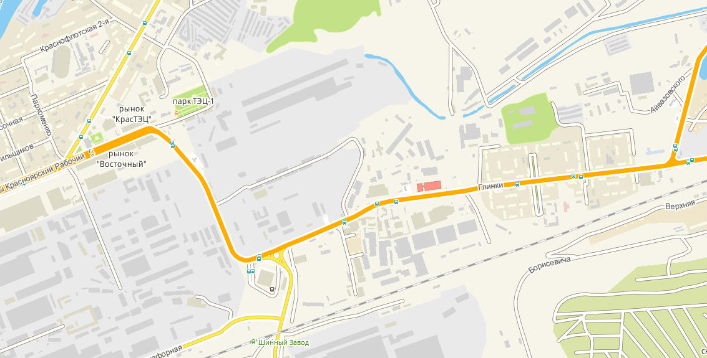
Элементы Объекта оценки
Наряду с промышленностью в последние годы в районе стремительно развивается торговля. Потребительский рынок района насчитывает более 800 предприятий и представлен: предприятиями розничной торговли по реализации продовольственных и непродовольственных товаров, предприятиями по оказанию услуг общественного питания и бытового обслуживания населения, предприятиями мелкорозничной торговли, продовольственными рынками и торговыми комплексами.
Элементы Объекта оценки находятся в промышленной части района, основной тип застройки административные, производственные и хозяйственные корпуса.

3.2.3. Количественные и качественные характеристики элементов Объекта оценки
В результате анализа имеющейся документации, предоставленной Заказчиком оценки определены основные количественные и качественные характеристики элементов Объекта оценки,
Таблица 3.2.3.1. Количественные и качественные характеристики оборудования
№ п.п. | Наименование элемента Объекта оценки | Кол-во, шт | Количественные характеристики | Качественная характеристика
 |  |  |  | Оценка состояния | Физический износ, %
1 | Линия по производству стеклопакетов Lisec | 1 | Линия по производству стеклопакетов Lisic Включает в себя: стол для резки стекл GFB-37/26RE, станцию ручной герметизации 1 или 2- компонентным герметиков TAL-60PS/N, устройство замедления реакции полимеризации герметика KHB-30, установка нанесения бутила на дистанционные рамки LHB-25V, машина резки профиля MFL-600, установка для засыпки абсорбента A4AL; ПО. | Условно пригодное | 80%
2 | Компрессорная установка GA30 FF EL II-8.5 EUR400V+ в количестве 1 штука. | 1 | Производительность (м3/мин)-5.19, Давление (бар) 8,5, Мощность (кВт)-30  Уровень шума (дБ) -68, Габаритные размеры (см)-125х69х147, Вес (кг)-610 | Хорошее | 35%
3 | Трансформаторная подстанция 400*10*0,4 | 1 | Трансформаторная подстанция тупикового типа КТПК мощностью 400 кВА | Хорошее | 35%
Фото элементов Объекта оценки
Фото № 1. Линия по производству стеклопакетов Lisеc Фото № 2. Линия по производству стеклопакетов Lisеc
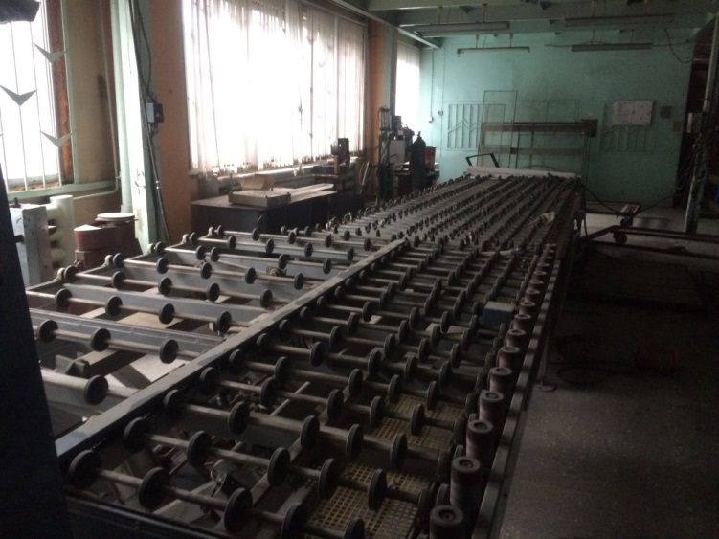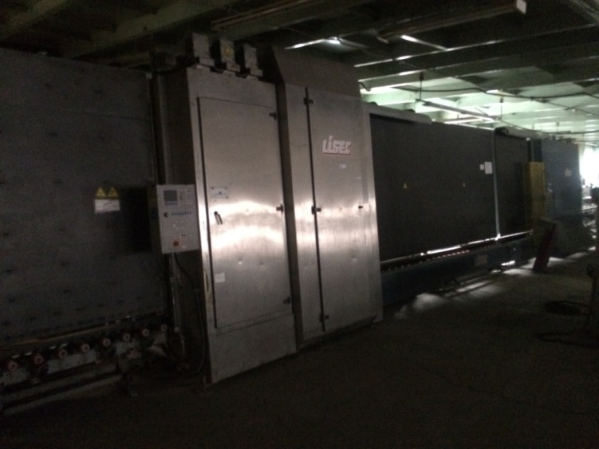
Фото № 3. Линия по производству стеклопакетов Lisеc Фото № 4. Линия по производству стеклопакетов Lisеc
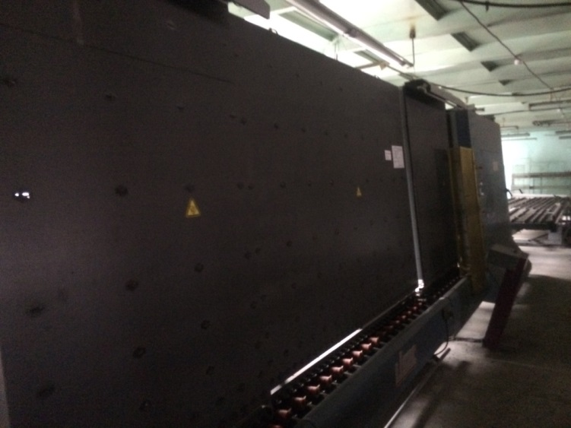
Фото № 5. Компрессорная установка Фото № 6. Компрессорная установка
GA30 FF EL II-8.5 EUR400V GA30 FF EL II-8.5 EUR400V
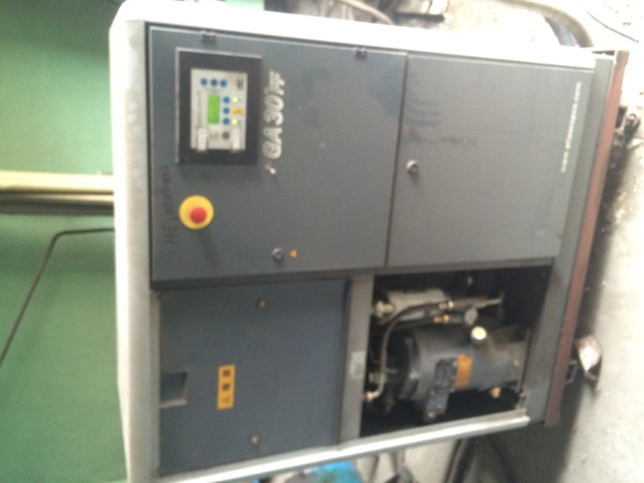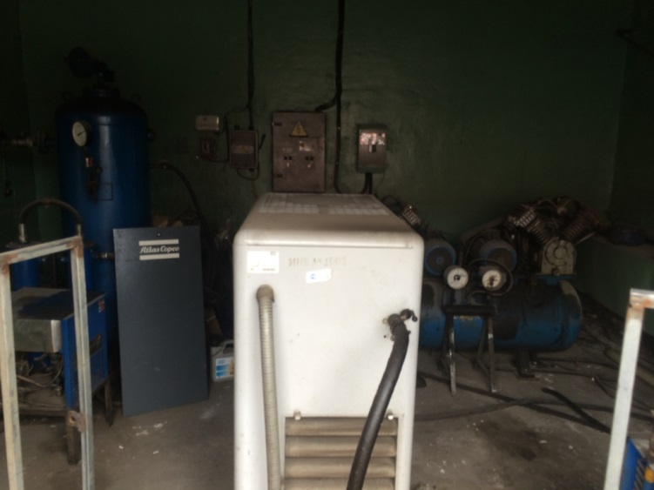

Фото № 7. Трансформаторная подстанция Фото №8. Трансформаторная подстанция
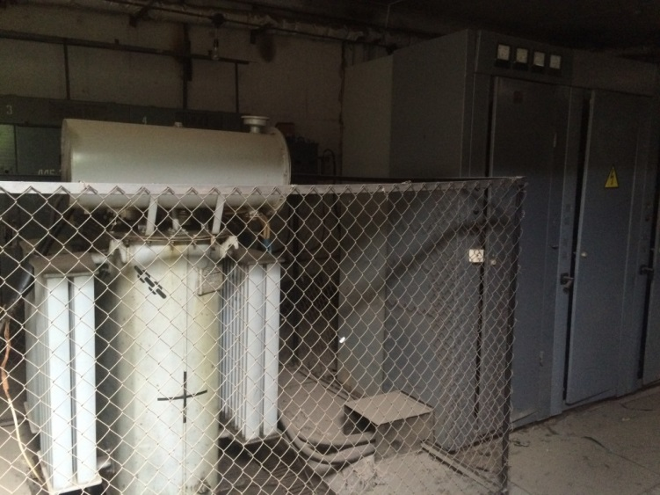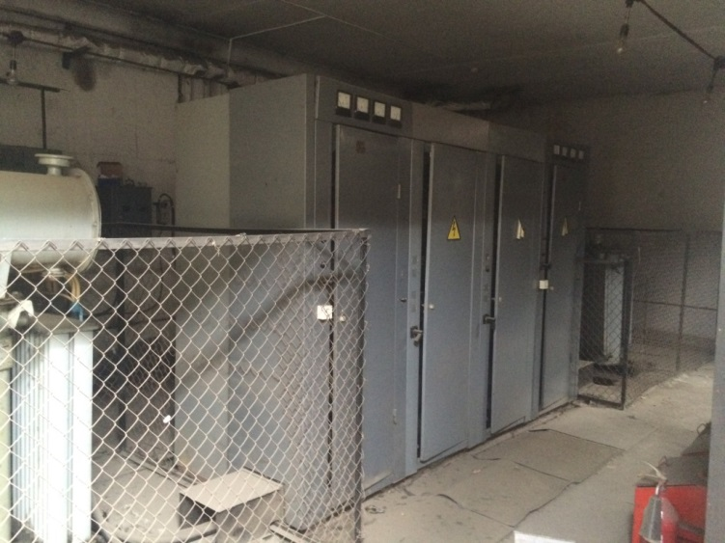
Таблица 3.2.3.2. Количественные и качественные характеристики транспортных средств
№ п.п. | Наименование элемента Объекта оценки | Год выпуска | Рег. № | Характеристика элемента Объекта оценки | Качественная характеристика
 |  |  |  |  | Оценка состояния | Физический износ, %
1 | Грузовой автомобиль NINO RANGER черный | 1994 | К557РТ24 | VIN: Отсутствует, цвет ЧЕРНЫЙ ПТС: 25ТЕ298309 | Удовлетворительное | 60%
2 | Грузовой автомобиль ISUZUELF синий | 2004 | А639УК24 | VIN: Отсутствует, цвет СИНИЙ ПТС: 25ТХ911237 | Условно пригодное | 70%
3 | Автомобиль ГАЗ-3302 белый | 2012 | С491КХ124 | VIN: Х96330200С2515604, цвет БЕЛЫЙ ПТС: 52НР098620 | Удовлетворительное | 60%
4 | Автомобиль ГАЗ-332212 | 2010 | К615ВВ124 | VIN: Х96322120А0670620, цвет БЕЛЫЙ, ПТС: 52МХ079727 | Условно пригодное | 75%
5 | Легковой автомобиль PEUGEOT PARTNER серый | 2010 | В963ВС124 | VIN: VF3GJKFWCAX51889, цвет серый, ПТС: 77УН629315 | Удовлетворительное | 60%
6 | Погрузчик NISSAN | 2007 | - | грузоподъемность 2,5 тонны | Условно пригодное | 75%
Фото элементов Объекта оценки
Фото № 1. Грузовой автомобиль NINO RANGER Фото № 2. Грузовой автомобиль NINO RANGER
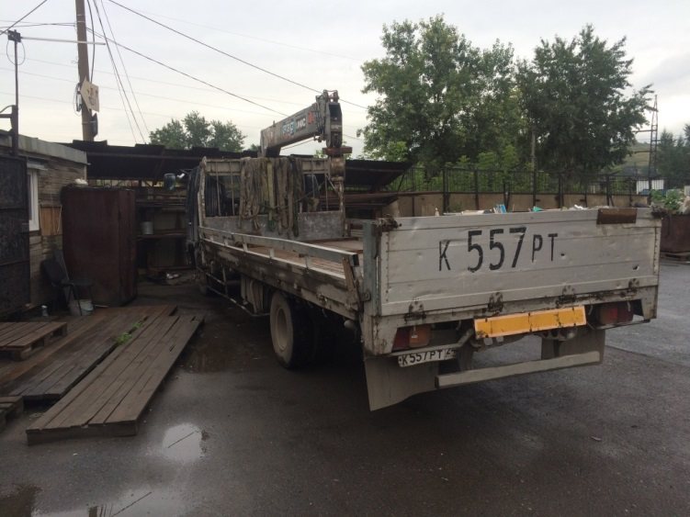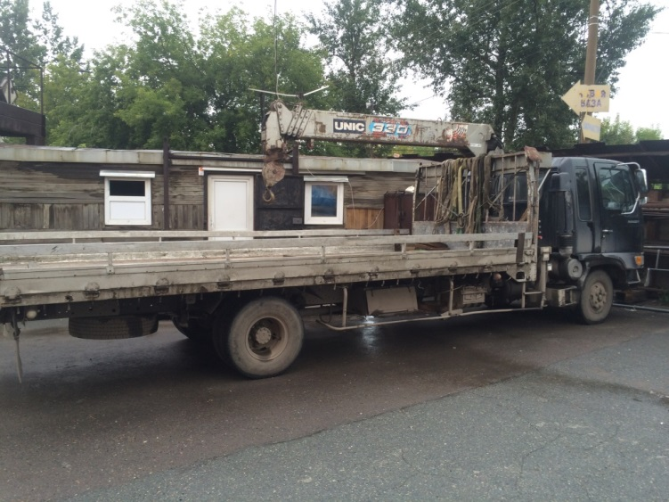

Фото № 3. ISUZU ELF Фото № 4. ISUZU ELF
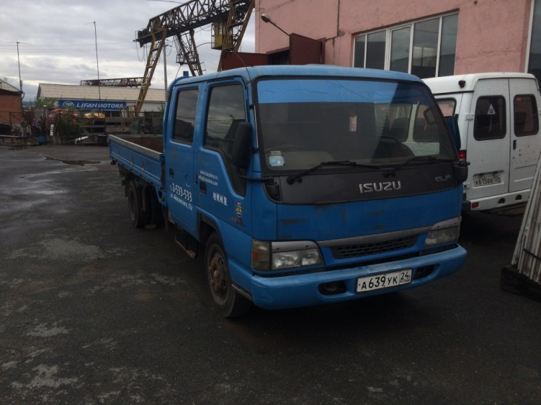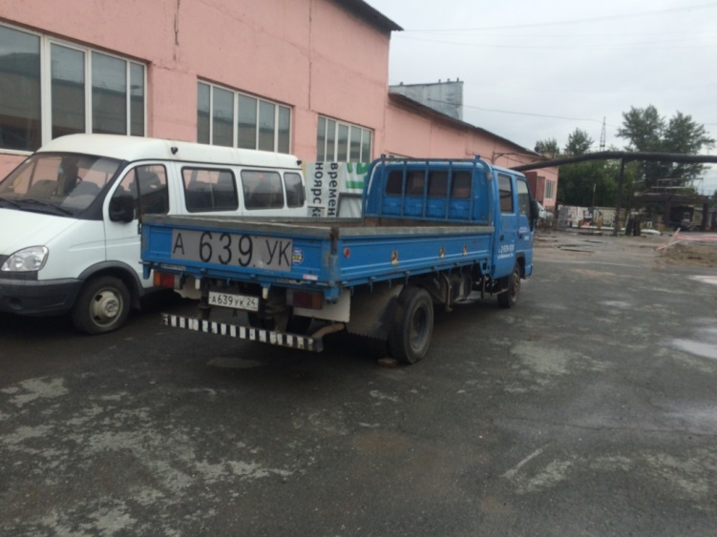
Фото № 5. ГАЗ-3302 Фото № 6. ГАЗ-3302
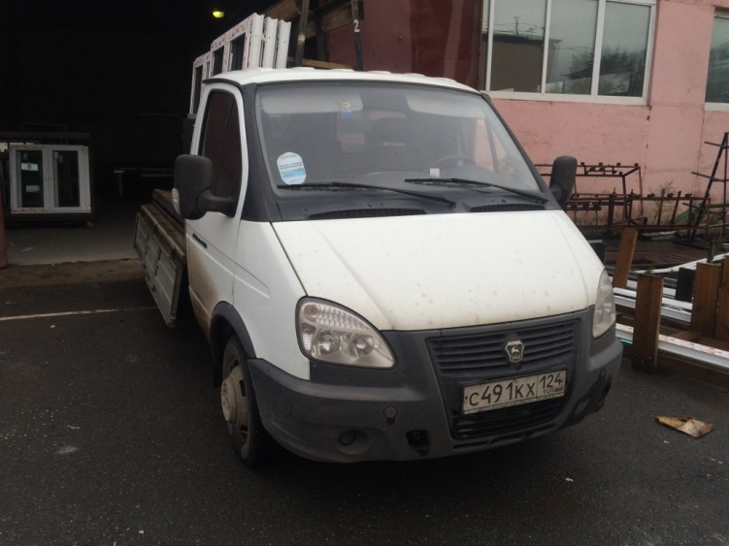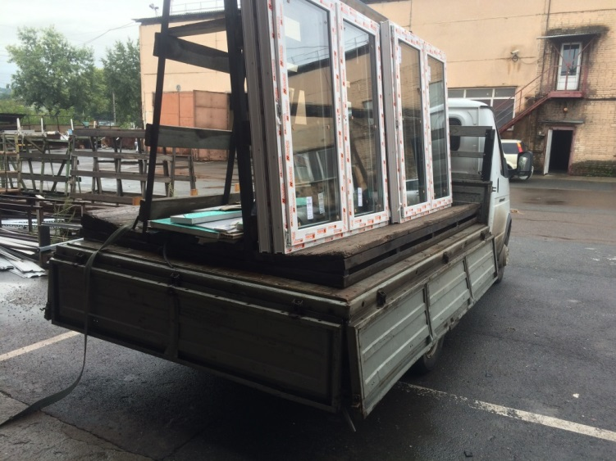
Фото № 7. ГАЗ-332212 Фото №8. ГАЗ-332212
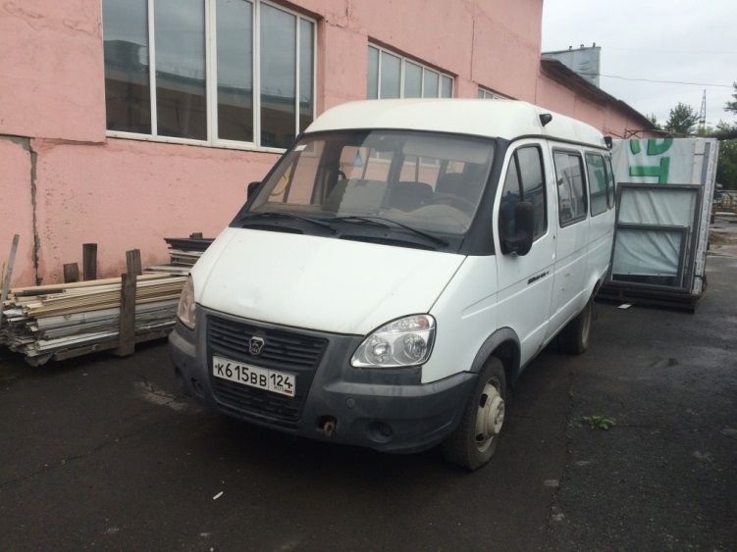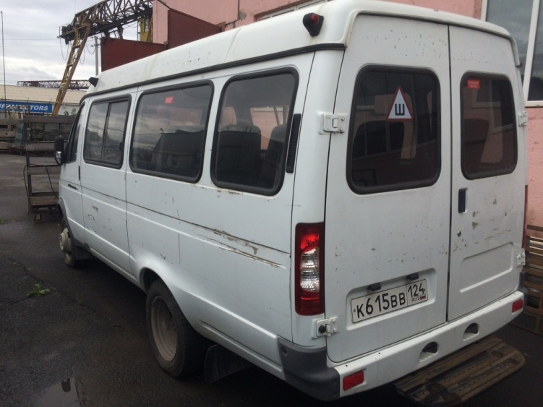

Фото № 9. PEUGEOT PARTNER Фото №10. PEUGEOT PARTNER
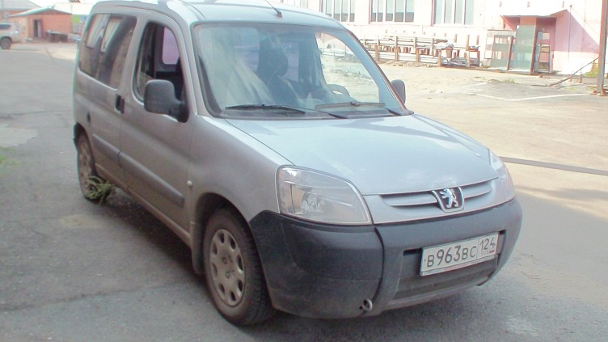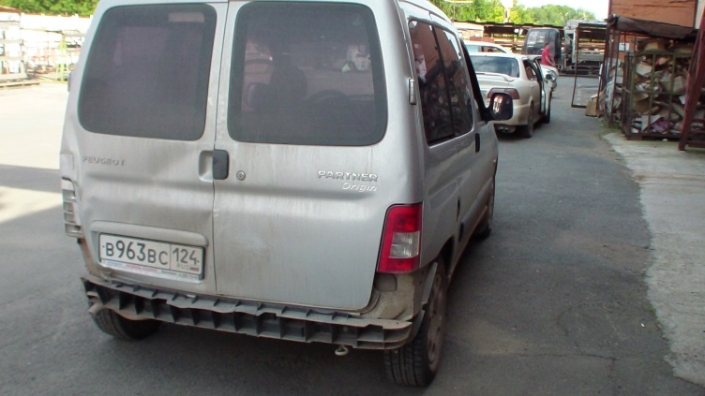
Фото № 11. PEUGEOT PARTNER Фото №12. PEUGEOT PARTNER
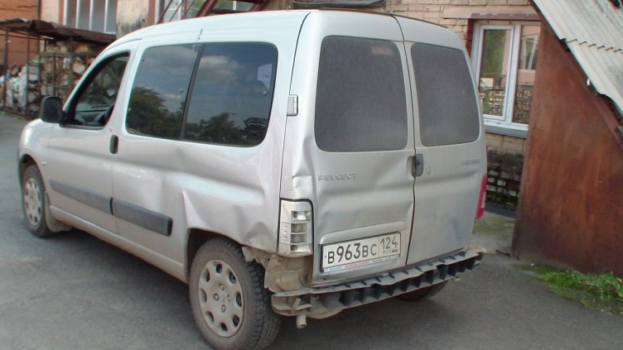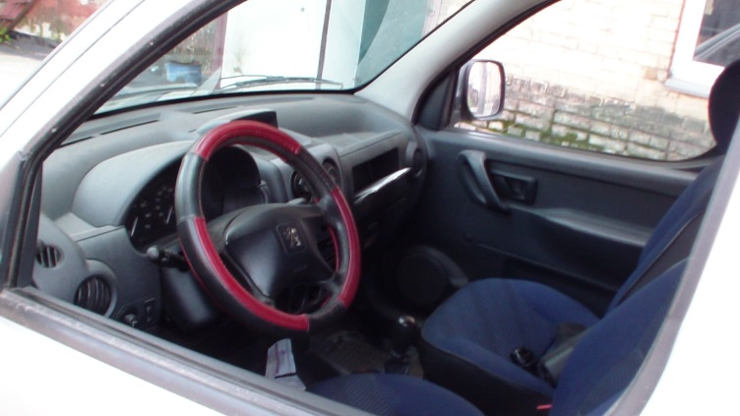
Фото №13. PEUGEOT PARTNER Фото №14. Погрузчик NISSAN
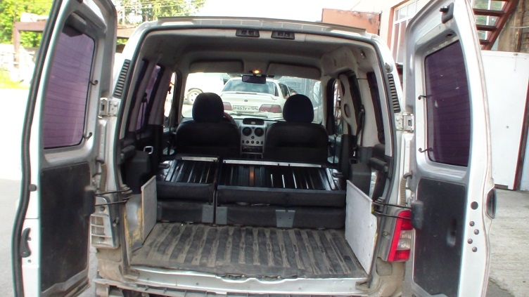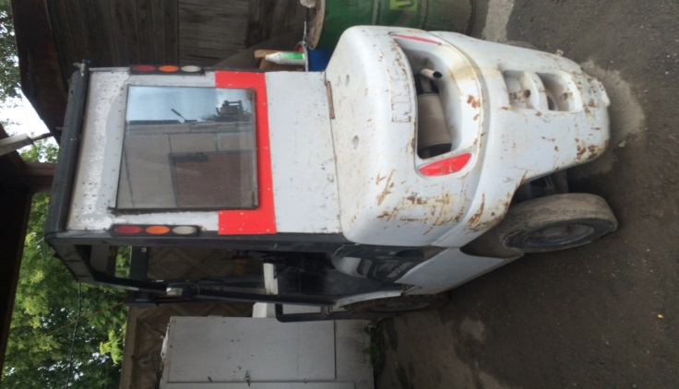
Фото №15. Погрузчик NISSAN Фото №16. Погрузчик NISSAN
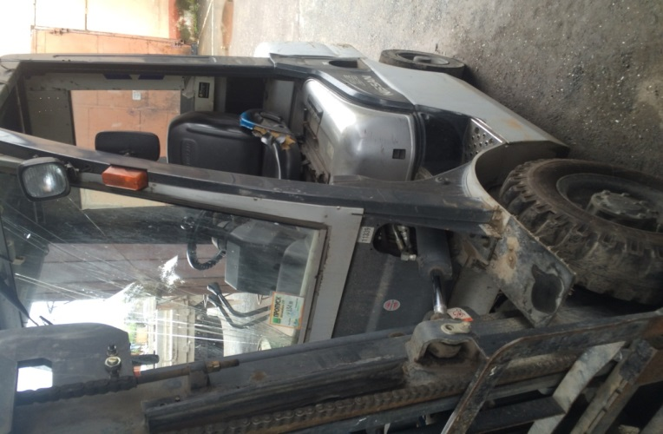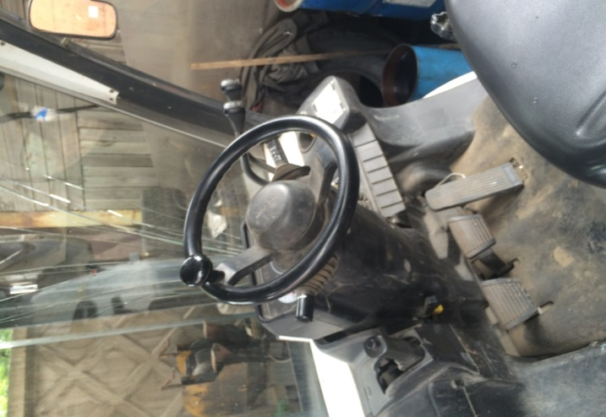

4. АНАЛИЗ РЫНКА ОБЪЕКТА ОЦЕНКИ
Согласно Федеральному стандарту оценки № 3 пункт 4, при составлении отчета об оценке оценщик придерживается принципа существенности: в отчете должна быть изложена информация существенная с точки зрения стоимости Объекта оценки. В свою очередь, Отчет об оценке не должен содержать информацию, не использующуюся при проведении оценки.
В соответствии с этим, при составлении материалов анализа рынка использована информация существенная и достаточная для правильного понимания пользователем Отчета об оценке ситуации на рынке машин и оборудования рассматриваемого региона.

4.1. ИСТОЧНИКИ ИНФОРМАЦИИ, ИСПОЛЬЗУЕМЫЕ ПРИ АНАЛИЗЕ
При составлении анализа рынка Объекта оценки, использованы следующие источники информации:
http://politrussia.com
http://economy.gov.ru
http://www.econ.krskstate.ru
http://www.ksonline.ru
http://www.krskstate.ru,
http://www.izvestia.ru,
http://smb.gov.ru, http://finansist-kras.ru
http://rusrand.ru/

4.2. АНАЛИЗ ВЛИЯНИЯ ОБЩЕЙ ПОЛИТИЧЕСКОЙ И СОЦИАЛЬНО-ЭКОНОМИЧЕСКОЙ ОБСТАНОВКИ
Объект оценки расположен в г. Красноярске Красноярского края Российской Федерации, для проведения анализа рассмотрено влияние политической и социально-экономической обстановки в России и Красноярском крае.

4.2.1. Анализ влияния общей политической и социально-экономической обстановки в России
Общественно-политическая ситуация в России в последние полтора года продолжает находиться под сильным влиянием внешнеполитических факторов, в первую очередь, связанных с событиями в Крыму и на Украине.
Экономическая ситуация с 2015 года складывалась под влиянием ухудшения внешнеэкономических условий, прежде всего снижения цен на нефть, продолжения действия экономических санкций со стороны ЕС и США, сохранения тенденции к снижению инвестиционной активности, а также масштабного оттока капитала, усилившегося в том числе ввиду погашения значительного объема внешнего долга.
В первом полугодии 2016 года происходило последовательное замедление экономического спада. Если в I квартале снижение ВВП составляло -1,2 % к соответствующему периоду прошлого года, то во II квартале оно составило, по оценке Минэкономразвития России, -0,6 процента. Темп спада ВВП сокращался с -0,8 % в апреле, до -0,6 % в мае и -0,5 % в июне. При этом сезонно очищенный спад ВВП практически остановился (в апреле он составлял -0,2 %, в мае - -0,1 %, в июне – 0 %).
Основное влияние на замедление экономического спада во II квартале оказали промышленное производство, транспорт, сельское хозяйство. Отрицательное влияние продолжают оказывать строительство и розничная торговля.
По оценке Минэкономразвития России, снижение ВВП за первое полугодие составило -0,9% к соответствующему периоду прошлого года.
Июньская статистика по промышленному производству свидетельствует об определенном улучшении ситуации: сезонно очищенный показатель, рассчитываемый Минэкономразвития России, вырос на 0,3 %, м/м (в мае: -0,2 %, м/м). Отмечен рост во всех трех компонентах: добыча полезных ископаемых выросла на 0,1%, м/м, обрабатывающие производства продемонстрировали темпы прироста в 0,5%, м/м, производство и распределение электроэнергии, газа и воды возросло на 0,2%, м/м.
Производство сельскохозяйственной продукции продолжает показывать положительную динамику. Темп прироста производства сельскохозяйственной продукции с исключением сезонности в июне составил 0,1 процента.
В июне безработица снизилась до 5,4 % от рабочей силы, с исключением сезонного фактора – до 5,6 % от рабочей силы.
Реальная заработная плата с исключением сезонного фактора в июне, по предварительным данным, снизилась на 0,1 % относительно мая (по уточненным данным в мае сезонно очищенный рост составил 1,4 процента).
После двух месяцев снижения реальные располагаемые доходы с исключением сезонного фактора в июне вновь вышли в область положительных значений: рост на 0,4 процента.
Снижение оборота розничной торговли с исключением сезонного фактора в июне замедлилось до 0,3 % после 0,6 % в мае текущего года.
Платные услуги населению (с исключением сезонного фактора) в июне снизились на 0,7 процента.
Экспорт товаров в январе-июне 2016 г., по оценке, составил 127,7 млрд. долл. США (снижение на 29,7 % к январю-июню к 2015 г.). Импорт товаров в январе-июне 2016 г., по оценке, составил 83,6 млрд. долл. США (снижение на 9,5 % к январю-июню 2015 года). Положительное сальдо торгового баланса в январе-июне 2016 г., по оценке, составило 44,1 млрд. долл. США, относительно января-июня 2015 г. снизилось на 50,6 процента. По данным Росстата, инфляция в июне составила 0,4 %, с начала года – 3,3 %, за годовой период – 7,5 процента
Потребительский спрос продолжил сокращение, в то время как инвестиционный возобновил рост, благодаря замедлению сокращения запасов.
Расходы на конечное потребление сократились в квартальной оценке на 3,5 процента. Потребление домашних хозяйств снизилось на 4,3 %, сектора государственного управления – на 1,5 %, а расходы некоммерческих организаций, обслуживающих домашние хозяйства, выросли на 0,2 процента. В I квартале 2016 г. динамика потребительских расходов населения и государства сократилась на 6,9 % и 1,8 % соответственно, а расходы некоммерческих организаций, обслуживающих домашние хозяйства увеличились на 0,5 процента. В то же время произошел рост инвестиционного спроса. Валовое накопление увеличилось в годовой оценке на 8,2 % против падения на 32,2 % в I квартале 2016 года. Увеличение валового накопления связано со снижением изменения запасов материальных средств, объем снижения которых в номинальном выражении составил лишь 0,5 % ВВП, по сравнению с их сокращением на 3,2 % ВВП в I квартале 2016 года.
В то же время значительно увеличился спад накопления основного капитала (до 9,9 % против 6,4 % в I квартале 2015 года). Таким образом, отмечается замедление сокращения запасов материальных оборотных средств (МОС), а 8 %-ый рост валового накопления при почти 10 %-ом сокращении накопления основного капитала связан с шемтикратным номинальным сокращением отрицательного прироста запасов МОС.
Отрицательная динамика импорта товаров и услуг (-10,9 %), почти вдвое опередившая сокращение их экспорта (-5,6 %), оказала поддерживающее влияние на чистый экспорт товаров и услуг, рост которого по итогам I квартала 2016 г. составил 3,2 % в годовой оценке.
В использовании ВВП в I кв. 2016 г. – по сравнению с I кв. 2015 г. - произошел структурный сдвиг в сторону увеличения расходов на конечное потребление и валового накопления при снижении доли чистого экспорта. Доля потребительских расходов и валового накопления увеличилась до 77,4 % и 15,5 % ВВП (I квартал 2015 г. – 75,5 % и 12,1 % ВВП), соответственно, при снижении чистого экспорта до 7,1 % ВВП (I квартал 2015 г. – 12,4 % ВВП)
Индекс промышленного производства в июне текущего года вырос на 1,7 % по сравнению с соответствующим периодом прошлого года, по итогам I полугодия - 0,4 процента. Объемы добычи полезных ископаемых увеличились на 1,6 %, г/г в июне и на 2,6 %, г/г за полугодие, обрабатывающие производства третий месяц 7 подряд находятся в положительной области (1,6 %, г/г в июне), но за полугодие динамика все еще отрицательная (-0,9 %, г/г). Производство и распределение электроэнергии, газа и воды по итогам I полугодия выросло на 0,4 % к соответствующему периоду прошлого года
В июне текущего года имел место негативный разворот в динамике производства легковых автомобилей. Темп падения объёмов производства по данной позиции составил 5,3 % по отношению к июню прошлого года. Для сравнения, в мае объём производства легковых автомобилей вырос на 4,1 процента. По итогам I полугодия объём производства легковых автомобилей сократился практически на 18 процентов.
В то же время, в июне имел место позитивный разворот в производстве автобусов. Динамика по данной позиции вышла в положительную область, темп роста объёмов производства составил почти 14 % по отношению к июню прошлого года. Для сравнения, в мае темп спада объёмов производства автобусов составил практически 6 процентов. По итогам I полугодия объём производства автобусов сократился на 0,9 % по отношению к I полугодию предыдущего года.
Позитивный разворот произошёл в июне и в производстве грузовых автомобилей. Темп прироста объёмов производства по данной позиции составил 21,4 % по отношению к июню прошлого года, тогда как в мае темп спада объёмов производства грузовых автомобилей составил более 25 процентов. По итогам I полугодия рост объёмов производства грузовых автомобилей составил 4,4 процента
Производство машин и оборудования в I полугодии 2016 года по отношению к I полугодию 2015 года выросло на 2,8 процента
Сокращение объема работ при реализации строительных проектов, а также неблагоприятная экономическая ситуация на рынке способствовали снижению объемов производства прочих машин и оборудования специального назначения в I полугодии 2016 года по отношению к I полугодию 2015 года на 21,8 процента. В частности, отмечается сокращение в I полугодии 2016 года относительно I полугодия 2015 года объема производства грейдеров самоходных (автогрейдеров) на 13,8%, установок буровых для эксплуатационного и глубокого разведочного бурения на 45,5%, сталеплавильного оборудования и литейных машин – на 50,0 процентов

4.2.2. Анализ влияния общей политической и социально-экономической обстановки в Красноярском крае
Красноярский край – самый крупный субъект Федерации в составе Сибирского федерального округа по важнейшим макроэкономическим показателям – численности населения, объемам валового регионального продукта, промышленного производства, строительных работ и инвестиций в основной капитал.
Таблица 4.2.2.1. Основные экономические и социальные показатели Красноярского края
Наименование показателя | Июнь  2016 г. | Июнь  2016 г.  в % к  июню  2016 г. | Январь-  июнь  2016 г. | Январь-июнь  2016 г.  в % к  январю-июню  2016 г. | Справочно  январь-  июнь  2015 г.  в % к  январю-  июню 2016 г.
Индекс промышленного  производства¹⁾ | х | 98,5 | х | 98,3 | 96,4
Ввод в действие общей площади
жилых домов (за счет всех
источников финансирования),
тыс. кв. метров | 82,4 | 94,3 | 542,3 | 102,1 | 131,7
Произведено в хозяйствах всех
категорий
скота и птицы на убой  (в живом весе), тыс. тонн | 13,1 | 132,5 | 79,2 | 121,9 | 92,9
молока, тыс. тонн | 73,1 | 97,1 | 350,9 | 98,5 | 103,8
яиц, млн штук | 60,6 | 89,2 | 381,8 | 90,1 | 107,2
Грузооборот автомобильного  транспорта²⁾, млн т-км | 81,3 | 88,4 | 511,4 | 78,6 | 80,2
Оборот розничной торговли,  млрд рублей | 40,3 | 96,2 | 234,9 | 95,5 | 85,8
Объем платных услуг населению,  млрд рублей | 11,4 | 98,6 | 63,0 | 95,9 | 92,0
Среднемесячная начисленная заработная плата одного работника³⁾
номинальная, рублей | 40963,7 | 108,5 | 37198,7 | 105,8 | 104,9
реальная | х | 102,4 | х | 99,5 | 92,4
Численность официально  зарегистрированных безработных  на конец периода, тыс. человек | х | х | 20,5 | 100,8 | 105,8
Просроченная задолженность по  заработной плате на 01.06.2016,  млн рублей | х | х | 87,8 | 87,1 | 142,2
Реальные располагаемые  денежные доходы населения^{3), 4)} | х | 93,1 | х | 99,5 | 92,5
Индекс потребительских цен | х | 106,3 | х | 106,3 | 113,3
Индекс цен производителей  промышленных товаров^{1), 5)} | х | 109,8 | х | 103,1 | 124,5
Индекс выпуска товаров и услуг  по базовым видам экономической  деятельности за I квартал 2016 г. | х | х | х | 97,8 | 94,7⁶⁾
I квартал 2016 года показал что индекс промышленного производства составил 98,6%. Сложившийся показатель обусловлен изменениями в основных промышленных видах деятельности. В добыче полезных ископаемых он составил 99,1%, в обрабатывающих производствах – 97,4%, в энергетике – 105,4%.
Выработка электроэнергии увеличилась на 4,7% к январю-марту 2015 года за счет увеличения ее выработки гидроэлектростанциями края на 13,6 %, в том числе Богучанская ГЭС увеличила производство электроэнергии в 1,3 раза (3,1 млрд кВт*ч), Красноярская ГЭС - на 8,0% (выработано 3,7 млрд кВт*ч).
В обрабатывающих производствах увеличение выпуска продукции отмечено в 6 из 14 видов деятельности. Положительными результатами характеризуется производство пищевых продуктов (108,6%), машин и оборудования (107%), нефтепродуктов (101,2%).
Также положительная динамика производства сложилась в химическом производстве (113,5 %), в производстве электрооборудования, электронного и оптического оборудования (110,3%).
В сельском хозяйстве края объем произведенной продукции в хозяйствах всех категорий составил 8,8 млрд рублей. В сопоставимых ценах рост составил 107,1%, что обусловлено развитием отрасли животноводства. В январе-марте текущего года относительно аналогичного периода 2015 года производство скота и птицы на убой в хозяйствах всех категорий увеличилось на 13,6% (39,5 тыс. тонн), в том числе в сельскохозяйственных организациях – на 28,4% (21,9 тыс. тонн).
В хозяйствах всех категорий увеличено производство молока на 0,3% за счет роста продуктивности коров (надой на одну корову в сельхозорганизациях увеличился до 1341 кг (на 3,6% по сравнению с первым кварталом 2015 года).
Объем работ в строительстве в январе-марте 2016 года составил 31,9 млрд рублей или 97,9% к соответствующему периоду прошлого года.
Инфляция на потребительском рынке края за март 2016 года по краю сложилась на уровне 101,9% (по отношению к декабрю 2015 года), что ниже уровня аналогичного показателя прошлого года (106,5%)).

4.2.3. Информация о спросе и предложении на рынке, к которому относится Объект оценки
Современный рынок оборудования отличается невероятной динамичностью, изменчивостью и мобильностью. Производители постоянно предлагают для оснащения бизнеса все новые и новые модели – более усовершенствованные, удобные в использовании и применении и эффектные по дизайну. Но чтобы это оборудование не только отвечало последнему слову науки и техники, а еще и соответствовало так называемому modern out looking style (стилю, который выглядит модно (современно), от владельца магазина или производства требуются весьма внушительные затраты.
Вместе с тем на рынке существует реальный спрос на уцененное или бывшее в употреблении оборудование по сниженной цене. Важно, чтобы оно было пригодно для использования и нормально работало. Для многих владельцев бизнеса это вполне приемлемый альтернативный вариант оснащения бизнеса. Существуют фирмы, которые занимаются реализацией уцененного торгового оборудования и его предпродажной подготовкой.
Ситуацию с покупкой уцененного оборудования нужно и должно рассматривать с разных сторон. Если начинать с азов, то прежде всего надо четко ответить на вопрос: что представляет собой уцененное оборудование и каковы источники его появления на рынке?
Уцененное оборудование, предлагающееся на рынке продажи – это средства, которые, как правило, отслужили какое-то время, уже имеют определенный износ и, скорее всего, дефекты внешнего вида и составляющих механизмов (от потертостей до поломок), а также в определенной степени устаревшие морально. Соответственно, нелогично ожидать от уцененного оборудования оказания услуги в том же объеме и того же качества, как и от работы нового оборудования.
Источники возникновения такого оборудования и появления его на рынке:
- Поступление бывшего в употреблении оборудования из-за границы, в основном из Европы.
- Оборудование, предлагающееся к продаже при ликвидации бизнеса;
- Ситуации, в которых оборудование становится ненужным, если владелец:
- резко меняет направление бизнеса и перепрофилирует вид бизнеса;
- купил бизнес с уже готовым оборудованием, которое опять же по каким-либо причинам оказывается ненужным;
- решил подвергнуть основные фонды предприятия переоснащению – заменить оборудование более новым и современным.
В этих случаях оборудование подвергается уценке и распродается.
Сейчас оборудование быстро устаревает морально. И пусть кардинально «мода» на оборудование меняется нечасто – приблизительно 1 раз в 3 года, но в течение этого времени производители выпускают новые версии моделей, которые могут существенно отличаться от «родителей».
Что уж говорить об оборудовании, которое прослужило несколько лет и, кроме высокой степени морального старения, имеет еще и серьезную техническую амортизацию.
Конечно, бывшее в употреблении оборудование продается со значительными скидками, размеры которых зависят:
- Во-первых, от времени его работы. Обычно стоимость оборудования через 2–3 года эксплуатации составляет примерно 30–40 % первоначальной продажной стоимости.
- Во-вторых, от состояния и внешнего вида оборудования.
Так что при решении проблемы приобретения и использования бывшего в употреблении оборудования особое внимание нужно обратить именно на его сохранность, которая, прежде всего, зависит от режима работы и сервисного обслуживания оборудования при эксплуатации. Это очень серьезный вопрос, так как мы редко можем знать условия эксплуатации оборудования.
Что касается подготовки бывшего в употреблении оборудования к эксплуатации, то здесь очень важен первый этап, то есть подготовка к вводу в эксплуатацию. Нужно отметить, что бывшее в употреблении оборудование должно проходить полную предпродажную подготовку. Должны быть проведены следующие работы: ревизия оборудования (особенно механической, электрической частей), тестирование, замена необходимых деталей, иногда покраска (качественными красителями). То есть оборудование практически подвергается капремонту, после чего реальные сроки эксплуатации оборудования составляют 6–7 лет.
Также нужно учесть, что в течение первых двух недель эксплуатации могут проявиться недостатки в работе оборудования, что может потребовать дополнительных затрат. Поэтому важно обратить внимание, дает ли продавец гарантию на такое оборудование.
С новым оборудованием ситуация сложнее и риск больше. Есть случаи, когда уценивается совершенно новое оборудование: люди покупают его, определяют на склад, а процесс получения разрешительной документации сначала надолго затягивается. В итоге – отказ в разрешении на торговлю и новое оборудование продается за полцены. Или еще совсем свежий пример: владелец вложил в новое оборудование 600 тысяч рублей, открыл магазин на ХХХ, но из-за погрешностей в бизнес-планировании (неверно «просчитано» месторасположение) торговля не пошла, через 5 месяцев магазин был закрыт, а оборудование было распродано за 300 тысяч.
Если отвечать на вопрос, кто чаще всего покупает уцененное оборудование, то нужно признать, что основными потребителями вторичного оборудования являются предприниматели областных городов, поселков, деревень, менее развитых экономически. Однако за последнее время мы отмечаем увеличение числа клиентов из областных и районных центров. Они закупают оборудование для оснащения предприятий, для них важна функциональность оборудования, и они получают это, причем оборудование они берут большими объемами.
Но все-таки главное, что привлекает владельцев бизнеса в решении о приобретении уцененного оборудования, – это, конечно, приличная экономия средств. Фактически за половину или треть первоначальной стоимости вы получаете оборудование, которое и выглядит достойно, и работать будет прилично.

4.2.4. Анализ рынка оборудования
Промышленное оборудование представляет собой сложный продукт, обладающий значительным количеством эксплуатационных и технических характеристик, таких как КПД, производственная мощность, расходование электроэнергии, срок эксплуатации, габариты и т. д. При изучении рынков промышленного оборудования важно не только получить основные рыночные показатели (объемы производства, импорта, экспорта, потребления и т. п.), но и разобраться в особенностях предложения, выявить конкурентные преимущества компаний, причины их лидерства или, напротив, неудач.
Производство промышленного оборудования при принятии решения об объемах производства обязательно учитывают имеющиеся особенности рынка, изучают как существующих потребителей, таки потенциальных, оценивают объем рынка. Так многообразие сфер, где можно применить промышленное оборудование, обусловило богатый ассортимент предлагаемого оборудования, начиная от ручных установок и заканчивая целыми промышленными комплексами, которые занимают огромные цеха.
Самый колоссальный объем продаж приходится на предприятия, занятые в машиностроительной отрасли, а также в металлообрабатывающей промышленности. Также крупными потребителями являются заводы по производству автомобилей и заводы по производству бытовой техники. Стремительное развитие мебельной промышленности привело к увеличению спроса на промышленное оборудование.
Наблюдается устойчивая тенденция к увеличению спроса на оборудование. Это обусловлено экономическим ростом, а также заметным оживление промышленного производства. Также необходимо учитывать следующие моменты: существует высокая степень физического износа имеющегося на предприятии оборудования. Моральный износ происходит значительно быстрее. Следовательно, есть необходимость периодически производить модернизацию имеющегося на производстве оборудования. Однако стоит заметить, что руководители предприятий не всегда могут позволить своевременную модернизацию оборудования из-за определенных финансовых затруднений. Занимателен тот факт, что директорами совершенно не используется возможность, которая предоставляется лизинговой схемой. Продажа промышленного оборудования может быть осуществлена посредством приобретением его в лизинг. Страх использования лизинга объясняется инертностью мышления, боязнью принимать рисковые решения.
Что же касается поставщиков промышленного оборудования, то здесь можно отметить их разделение на отечественных и импортных, а также разделить по цене и качеству.
Дешевое промышленное оборудование можно получить у отечественного производителя. Как правила, эти предприятия работают на базе научно-исследовательских институтов оборонного комплекса. Характеризуется отечественное оборудование простотой в эксплуатации, а также относительно низкой ценой. По качеству и надежности значительно уступает импортным аналогам.
Импортное промышленное оборудование стоит на порядок дороже. Его высокая цена полностью оправдывает эксплуатационные качества. Принято считать нормой, если импортное оборудование не подвергается капитальному ремонту на протяжении десяти лет. Купить промышленное оборудование можно только лишь у эксклюзивных представителей.
Среди потребителей промышленного оборудования можно выделить целевые сектора, но индивидуальный подход к каждому случаю значительно затрудняет проведение сбалансированной политики относительно ассортимента. Одним из путей решения данного вопроса является создание определенного комплекта оборудования, которое можно взять за базовое, и которое будет адаптировано к требованиям относительно цены и качества конкретного сегмента рынка потребителей.

4.2.5. Рынок транспортных средств
Совокупный объем российского производства автомобильной техники всех типов (легковые автомобили, грузовые автомобили и автобусы) в 2015 году составил 1 378 678 ед., сократившись на 26,9% по отношению к результату 2014 года.
Производство легковых автомобилей в январе-декабре 2015 года составило 1 215 972 ед., со снижением на 28,1% в годовом исчислении. При этом объем выпуска отечественных моделей составил 333 993 ед., сократившись за год на 19,8%., а выпуск моделей иностранных брэндов упал на 30,8% до 881 979 ед.
Рынок легковых автомобилей (без LCV) с пробегом по данным «Автостат Инфо» в марте вырос на 5,7% к аналогичному месяцу 2015 года (+26,7 тыс.), до 495,3 тыс. При этом к февралю 2016-го перепродажи восстановились на 16,6%, а к январю – на 40,4%.
Некоторое восстановление рубля вслед за баррелем положительно повлияло на восстановление вторичного рынка, несмотря на подтягивание средних цен «вторички» иномарок к сегменту новых автомобилей. Положительный результат рынка подержанных авто вполне естественен в силу сокращения рынка первичных продаж и сокращения чистого импорта легковых автомобилей, где все еще наблюдается небольшой тренд на снижение (–0,3%), хотя постепенно и замедляющийся по темпам. За первый квартал 2016 года вторичный рынок также показал плюс, хотя и небольшой – на 0,7% (+9,1 тыс.) до 1 млн 273 тыс., что на фоне результатов рынка новых автомобилей (–1,8%) уже определенно демонстрирует надежду на начало подъема авторынка со дна.
Отечественные марки на рынке машин с пробегом в марте сократились на 5,8% (–10,1 тыс.) до 164,2 тыс., а иномарки показали рост на 12,5% (+36,8 тыс.) до 331,1 тыс. Соответственно доля рынка отечественных автомобилей с пробегом за квартал к аналогичному периоду прошлого года сократилась с 35,5% до 32,1%. За первый квартал 2016 года перепродажи отечественных марок сократились на 8,9% (–39,9 тыс.) до 409 тыс., а иномарок, напротив, выросли на 6% (+48,9 тыс.) до 864 тыс., что также является явным признаком восстановления.
Традиционный лидер по объемам перепродаж – отечественная LADA в марте продемонстрировала умеренное сокращение до 140 тыс. (–4,8%). Соответственно «УАЗов» было перепродано 4,7 тыс. (–12,5%), а на долю перепродаж прочих отечественных марок пришлось 19,6 тыс., включая бренд «ГАЗ», соответственно, с 5,4 тыс. (–20,5%) «волжанок» всех поколений.
Неизменный лидер среди иномарок и в марте – Toyota с 55,9 тыс. перепродаж (+13,4%). Следом также с приростом идут следующие бренды: Nissan (3-е место в общем зачете) с 25,6 тыс.(+14,9%), Chevrolet с 19,1 тыс.(+19%), Ford с 18,8 тыс. (+10,2%) и Volkswagen с 17,7 тыс. (+14%). Японские бренды традиционно доминируют на вторичном рынке Дальнего Востока и Сибири (с некоторым увеличением за последние годы доли корейских и китайских марок), но в западных районах страны они значительно снижают свое присутствие. Напротив, европейские бренды также при некотором увеличении доли японских и корейских брендов европейской и российской сборки продолжают лидировать в европейской части страны, и почти монопольно в приграничных Калининградской области и Северо-Западном ФО
Сегмент иномарок с пробегом будет расти в 2016 году, тем более, что госпрограммы по льготным кредитам и лизингу решено распространить и на машины выпуска 2015 года, что поможет дилерам освободить стоки, однако, первостепенной все равно остается фундаментальная зависимость от такого макроэкономического фактора как цена на нефть и, соответственно, обменного курса рубля.
Производство грузовых автомобилей (включая шасси и легкие грузовики) в 2015 году сократилось на 15,9% к показателю 2014 года до 126 055 машин. Из общего объема производства грузовиков, выпуск отечественных моделей составил 116 648 ед., снизившись на 11,8% в годовом исчислении, а выпуск грузовиков иностранных брэндов упал на 46,6% до 9 407 ед.
Оптовые продажи грузовиков, включая легкие грузовики, в январе-декабре 2015 года упали на 35,6% в годовом исчислении до 136 012 ед. Спад продаж зафиксирован во всех сегментах рынка. Отгрузки отечественных автомобилей уменьшились на 11,4% до 97 328 ед., а их рыночная доля выросла с 52,0% до 71,6%.
Продажи «российских иномарок» сократились на 46,3% до 10 214 ед. при сужении их рыночной доли с 9,0% до 7,5%. Совокупная доля произведенных в России грузовиков (отечественных и иномарок) увеличилась в 2015 году до 79,1% против 61,0% годом ранее. Продажи импортированных новых грузовиков иностранных марок упали на 65,9% до 27 440 ед., а их доля сократилась с 38,0% до 20,2% рынка. Продажи импортированных подержанных машин сократились вдвое до 1 030 ед., а их доля на рынке убавилась от 1,0% до 0,7%
Производство автобусов (включая вахтовые автобусы на шасси грузовых автомобилей и микроавтобусы) в январе-декабре 2015 года составило 36 947 машин, сократившись на 19,0% по отношению к результату 2014 года. При этом объем выпуска автобусов отечественных моделей составил 29 077 ед., сократившись на 9,9%, а выпуск автобусов иностранных брэндов снизился на 41,1% до 7 870 машин.
По итогам 2015 года российский рынок автобусов, включая микроавтобусы, сократился на 25,1% в годовом исчислении до 35 825 ед.
Продажи отечественных автобусов, которые продолжают занимать преобладающее положение на рынке, сократились на 8,9% до 26 901 машины; их рыночная доля увеличилась на 13,4 процентного пункта и составила 75,1%.
Продажи «российских иномарок» снизились на 42,0% до 7 772 автобусов, при этом занимаемая ими доля рынка потеряла 6,3 пункта, сократившись до 21,7%. Совокупная доля продаж произведенных в стране автобусов (отечественных моделей и «российских иномарок») увеличилась с 89,7% до 96,8%.
Продажи импортированных новых автобусов упали в 4,4 раза до 1106 ед., а их рыночная доля уменьшилась с 10,1% до 3,1%. По размерным категориям, в продажах автобусов российского производства продолжают преобладать автобусы особо малого класса (микроавтобусы). Подержанный импорт сократился вдвое, насчитав в январе-декабре 2015 года всего 47 автобусов
Производство легких коммерческих автомобилей (включая грузовые автомобили полной массой до 3,5т, входящие в категорию «грузовые автомобили», и микроавтобусы, входящие в категорию «автобусы») сократилось в 2015 году на 10,3% до 108 997 ед. Из этого количества микроавтобусы составили 28 548 ед. (-15,8%) и легкие грузовики 80 449 ед. (-8,2%). Это – наименее неблагоприятный показатель спада производства.

4.2.6. Ценообразующие факторы, использовавшиеся при определении стоимости, и обоснование значений диапазонов значений ценообразующих факторов
В ходе проведения исследования рынка машин и оборудования, установлено, что на их стоимость влияет несколько существенных ценообразующих факторов.
Ценообразующие факторы на вторичном рынке продаж оборудования и ТС:
- Состояние машин и оборудования. Является основным ценообразующим фактором. Определяется по данным визуального осмотра, затем путем математических преобразований разности износов, получается необходимая для расчета корректировка. Таким образом, стоимость машин и оборудования в хорошем состоянии отличается от машин и оборудования в неудовлетворительном примерно в 2-4 раза
- Производительность оборудования. Немаловажным фактором при выборе оборудования является планируемый объем выпускаемой продукции и интенсивность работы оборудования. Современное оборудование оснащено последними техническими наработками, новейшими износостойкими материалами и усовершенствованной эргономикой, что значительно увеличиваем производительность и эффективность рабочего процесса.
- Страна изготовитель оборудования. Как правило, на стоимость оборудования влияет страна-изготовитель. Так, например, немецкое и итальянское оборудование стоит примерно на в 2-3 раза дороже отечественного со схожими техническими характеристиками, а оборудование из Китая дороже примерно на в 1,5 раза. Российское оборудование более доступно по цене, однако оно значительно уступает импортным аналогам по производительности и надежности
- Скидка к цене предложения (корректировка на торг), определяется на основании средней уступки продавцом покупателю от запрашиваемой цены. Средняя величина по рынку рассматриваемого оборудования, составляет -13,0%; . Средняя величина по рынку автотранспортных средств, составляет 0,9-0,95, при расчете выбрано среднее значения диапазона корректировки в размере -7,5%.
- Год выпуска и пробег транспортных средств, также оказывает влияние на стоимость оцениваемого транспортного средства. Корректировка по году выпуска составляет около 10%-40% в зависимости от разности лет между аналогами и оцениваемым объектом. Корректировка же на пробег транспортных средств не так сильно оказывает влияние на стоимость и составляет диапазон от 5 до 20% от стоимости аналога

5. ОПИСАНИЕ ПРОЦЕССА ОЦЕНКИ

5.1. ОБЗОР ПОДХОДОВ
Традиционно для оценки имущества могут применяться все или некоторые из следующих подходов:
- Доходный;
- Сравнительный;
- Затратный;
Каждый из подходов к оценке имеет свою специфику и определённые области применения (с учетом цели оценки, имеющейся информации или нормативных ограничений).
Доходный подход - совокупность методов оценки стоимости объекта оценки, основанных на определении ожидаемых доходов от использования объекта оценки.
Доходный подход применяется, когда существует достоверная информация, позволяющая прогнозировать будущие доходы, которые объект оценки способен приносить, а также связанные с объектом оценки расходы. При применении доходного подхода оценщик определяет величину будущих доходов и расходов и моменты их получения.
Применяя доходный подход к оценке, оценщик должен:
- установить период прогнозирования. Под периодом прогнозирования понимается период в будущем, на который от даты оценки производится прогнозирование количественных характеристик факторов, влияющих на величину будущих доходов;
- исследовать способность объекта оценки приносить поток доходов в течение периода прогнозирования, а также сделать заключение о способности объекта приносить поток доходов в период после периода прогнозирования;
- определить ставку дисконтирования, отражающую доходность вложений в сопоставимые с объектом оценки по уровню риска объекты инвестирования, используемую для приведения будущих потоков доходов к дате оценки;
- осуществить процедуру приведения потока ожидаемых доходов в период прогнозирования, а также доходов после периода прогнозирования в стоимость на дату оценки
Сравнительный подход - совокупность методов оценки стоимости объекта оценки, основанных на сравнении объекта оценки с объектами - аналогами объекта оценки, в отношении которых имеется информация о ценах. Объектом - аналогом объекта оценки для целей оценки признается объект, сходный объекту оценки по основным экономическим, материальным, техническим и другим характеристикам, определяющим его стоимость.
Сравнительный подход применяется, когда существует достоверная и доступная для анализа информация о ценах и характеристиках объектов-аналогов. Применяя сравнительный подход к оценке, оценщик должен:
- выбрать единицы сравнения и провести сравнительный анализ объекта оценки и каждого объекта-аналога по всем элементам сравнения. По каждому объекту-аналогу может быть выбрано несколько единиц сравнения. Выбор единиц сравнения должен быть обоснован оценщиком. Оценщик должен обосновать отказ от использования других единиц сравнения, принятых при проведении оценки и связанных с факторами спроса и предложения;
- скорректировать значения единицы сравнения для объектов-аналогов по каждому элементу сравнения в зависимости от соотношения характеристик объекта оценки и объекта-аналога по данному элементу сравнения. При внесении корректировок оценщик должен ввести и обосновать шкалу корректировок и привести объяснение того, при каких условиях значения введенных корректировок будут иными. Шкала и процедура корректирования единицы сравнения не должны меняться от одного объекта-аналога к другому;
- согласовать результаты корректирования значений единиц сравнения по выбранным объектам-аналогам. Оценщик должен обосновать схему согласования скорректированных значений единиц сравнения и скорректированных цен объектов-аналогов
Затратный подход - совокупность методов оценки стоимости объекта оценки, основанных на определении затрат, необходимых для приобретения, воспроизводства либо замещения объекта оценки с учетом износа и устареваний.
Затраты на воспроизводство машин и оборудования (без учета износа и устареваний) определяются на основе сравнения с затратами на создание или производство либо приобретение точной копии объекта оценки. Затраты на замещение машин и оборудования (без учета износа и устареваний) определяются на основе сравнения с затратами на создание или производство либо приобретение объекта, имеющего аналогичные полезные свойства.
Точной копией объекта оценки для целей оценки машин и оборудования признается объект, у которого совпадают с объектом оценки, как минимум, следующие признаки: наименование, обозначение модели (модификации), основные технические характеристики;
Объектом, имеющим аналогичные полезные свойства, для целей оценки машин и оборудования признается объект, у которого имеется сходство с объектом оценки по функциональному назначению, принципу действия, конструктивной схеме .
Затратный подход преимущественно применяется в тех случаях, когда существует достоверная информация, позволяющая определить затраты на приобретение, воспроизводство либо замещение объекта оценки

5.2. ОБОСНОВАНИЕ ВЫБОРА ПОДХОДОВ И МЕТОДОВ

5.2.1. Обоснование выбора методов затратного подхода
Согласно ст. 23 ФСО № 1:
«Затратный подход применяется, когда существует возможность заменить объект оценки другим объектом, который либо является точной копией объекта оценки, либо имеет аналогичные полезные свойства».
При этом, исходя из сущности затратного подхода, под возможностью заменить объект оценки понимается возможность создания новой точной копии или объекта замещения.
Изучив количественные и качественные характеристики элементов Объекта оценки, оценщик сделал следующие выводы:
- На первичном рынке оборудования удалось произвести расчет стоимости затрат на создание новой точной копии для элементов Объекта оценки. Таким образом, проведен расчет стоимости методом затратного подхода.
- Часть элементов Объекта оценки являются устаревшими транспортными средствами, сняты с производства, провести расчет затрат на воспроизводство или замещения объектов не представляется возможным
Исходя из представленных фактов, затратный подход будет использован для оценки элементов Объекта оценки, для которых, выполняется условие применения данного подхода согласно ст. 23 ФСО №1.

5.2.2. Обоснование выбора методов сравнительного подхода
Согласно ст. 22 ФСО № 1:
«Сравнительный подход применяется, когда существует достоверная и доступная для анализа информация о ценах и характеристиках объектов-аналогов».
Под объектом-аналогом признается (ФСО № 1 ст. 14):
«…объект, сходный объекту оценки по основным экономическим, материальным, техническим и другим характеристикам, определяющим его стоимость».
Согласно Методическому руководству по определению стоимости автомототранспортных средств с учетом естественного износа и технического состояния на момент предъявления (РД 37.009.015-98 с изменениями N 1, 2, 3, 4, 5, 6, пункт 1.1.:
«Сравнительный подход наиболее предпочтителен по сравнению с другими подходами при определении рыночной стоимости АМТС, в том числе аварийных, а также не подлежащих восстановлению АМТС, и их комплектующих крупносерийного и массового производства, имеющих, как правило, развитой рынок».
Изучив количественные и качественные характеристики Объекта оценки, материалы анализа рынка, оценщик сделал следующие выводы:
- На рынке автотранспортных средств имеется возможность выбора объектов аналогов Объекта оценки.
- Проведенные исследования доступных оценщику источников информации не выявили на российском рынке предложений о продаже оборудования с техническими характеристиками элементов Объекта оценки. Что в свою очередь позволило сделать вывод об отсутствии доступной и достоверной информации об объектах аналогах, сходных по своим ценообразующим характеристикам элементам Объекта оценки
При расчете стоимости части элементов Объекта оценки сравнительным подходом, использовался метод сравнения продаж с применением метода количественного и качественного анализа, а также метод прямого сравнения продаж. Выбор методов объясняется наличием на рынке достаточного количества предложений по продаже объектов аналогичных оцениваемому объекту на дату оценки

5.2.3. Обоснование выбора методов доходного подхода
Согласно ст. 21 ФСО № 1:
«Доходный подход применяется, когда существует достоверная информация, позволяющая прогнозировать будущие доходы, которые объект оценки способен приносить, а также связанные с объектом оценки расходы».
Изучив количественные и качественные характеристики оцениваемых объектов, оценщик сделал следующие выводы:
- При расчете стоимости элементов Объекта оценки доходный подход не применим в силу того что, понятие дохода связывается с конкретным производством или оказанием услуг, то доходный подход малоэффективен при оценке отдельных видов средств труда, включая машины и оборудование, которые, как правило, являются элементами системы, приносящей доход.
- Ставки арендной платы, позволяющие сопоставить уровень доходов от эксплуатации объектов аналогов, на данный вид имущества – отсутствуют.
Исходя из представленных фактов, доходный подход не будет использован для оценки Объекта оценки, так как не выполняется условие применения данного подхода согласно ст. 21 ФСО №1. Отказ от применения подхода обусловлен отсутствием достоверной информации позволяющей определить будущие доходы от эксплуатации Объекта оценки, а также связанные с эксплуатацией расходы.

5.3. РАСЧЕТ РЫНОЧНОЙ СТОИМОСТИ ТРАНСПОРТНЫХ СРЕДСТВ

5.3.1. Расчет износа
Физический износ – представляет собой потерю стоимости или полезности имущества в результате использования или истечения срока его службы, вызванного износом, ухудшением, подверженностью воздействию различных факторов, физическими нагрузками и другими подобными факторами.
Расчет величин физического износа элементов Объекта оценки проведен:
- Методом экспертных оценок.

Суть данного метода сводится к следующему:
На основании шкалы экспертных оценок определяется техническое состояние элемента Объекта оценки. Далее присваиваются весовые значения мнениям привлеченных специалистов, и определяется физический износ объекта оценки, по формуле:
$$И_{физ}=\sum{\left(I_{1}×V_{1}+I_{2}×V_{2}+I_{n}×V_{n}\right)}$$
где:
И_{физ} – физический износ элемента объекта оценки;
I_{1..n} – износ присвоенный объекту оценки экспертом;
V_{1..n} – весовое значение мнению привлеченного специалиста, сумма весовых значений присвоенных мнениям экспертов должна равняться 1,00;
Таблица 5.3.1.1. Шкала экспертных оценок
Физическая характеристика состояния транспортного средства | Оценка состояния | Износ, %
Новое, не зарегистрированное в органах ГИБДД, в отличном состоянии, после выполнения предпродажной подготовки, без признаков эксплуатации | Новое | 0 - 10
Практически новое, на гарантийном периоде эксплуатации, с выполненными объемами технического обслуживания и не требующее ремонта или замены каких-либо частей | Очень хорошее | 10 - 30
На послегарантийном периоде эксплуатации, с выполненными объемами технического обслуживания, не требующее текущего ремонта или замены каких-либо частей. После капитального ремонта | Хорошее | 20 - 40
Бывшее в эксплуатации, с выполненными объемами технического обслуживания, требующее текущего ремонта или замены некоторых деталей, имеющее незначительные повреждения лакокрасочного покрытия | Удовлетворительное | 40 - 60
Бывшее в эксплуатации, в состоянии, пригодном для дальнейшей эксплуатации после выполнения работ текущего ремонта (замены) агрегатов, ремонта (наружной окраски) кузова (кабины) | Условно-пригодное | 60 - 75
Бывшее в эксплуатации, требующее капитального ремонта или замены номерных агрегатов (двигателя, кузова, рамы), полной окраски | Неудовлетворительное | до 80
Бывшее в эксплуатации, требующее ремонта в объеме, превышающем экономическую целесообразность его выполнения; отсутствие технической возможности осуществления такового; непригодное к эксплуатации и ремонту | Предельное | 80 и более
Расчет функционального и внешнего износа, не проводился, так как при расчете стоимости Объекта оценки использовались данные вторичного рынка транспортных средств, где, в стоимости предложения учтены значения данных видов износа.

5.3.1.1. Расчет физического износа экспертным методом
Значения физического износа элементов Объекта оценки экспертным методом определены на основании Акта осмотра транспортных средств, в соответствии со шкалой экспертных оценок.
При составлении Акта ставились задачи:
- Сравнение представленной описательной информации с фактически материальным предметом;
- Описание качества и состояния имущества;
- Идентификация объектов;
В процессе проведения работ по комиссионному осмотру имущества, было получено общее мнение специалистов, о качественном состоянии имущества подлежащего оценке..
В результате расчета, по указанной в настоящем разделе формуле, получено значение физического износа элементов Объекта оценки, для мнения экспертов присвоены одинаковые весовые значения.
Результаты расчета физического износа в Таблице 5.4.1.1.1.
Таблица 5.3.1.1.1. Физический износ экспертным методом
№ п.п. | Марка, модель ТС | Год выпуска | Гос. рег. номер | Физический износ экспертным методом, %
1 | Грузовой автомобиль NINO RANGER черный | 1994 | К557РТ24 | 60%
2 | Грузовой автомобиль ISUZUELF синий | 2004 | А639УК24 | 70%
3 | Автомобиль ГАЗ-3302 белый | 2012 | С491КХ124 | 60%
4 | Автомобиль ГАЗ-332212 | 2010 | К615ВВ124 | 75%
5 | Легковой автомобиль PEUGEOT PARTNER серый | 2010 | В963ВС124 | 60%
6 | Погрузчик NISSAN | 2007 | - | 75%

5.3.2. СРАВНИТЕЛЬНЫЙ ПОДХОД
Согласно, ФСО № 1 пункт 14:
«Сравнительный подход - совокупность методов оценки стоимости объекта оценки, основанных на сравнении объекта оценки с объектами - аналогами объекта оценки, в отношении которых имеется информация о ценах. Объектом - аналогом объекта оценки для целей оценки признается объект, сходный объекту оценки по основным экономическим, материальным, техническим и другим характеристикам, определяющим его стоимость».
ФСО № 1 пункт 22:
«Сравнительный подход применяется, когда существует достоверная и доступная для анализа информация о ценах и характеристиках объектов-аналогов.
Применяя сравнительный подход к оценке, оценщик должен:
- выбрать единицы сравнения и провести сравнительный анализ объекта оценки и каждого объекта-аналога по всем элементам сравнения. По каждому объекту-аналогу может быть выбрано несколько единиц сравнения. Выбор единиц сравнения должен быть обоснован оценщиком. Оценщик должен обосновать отказ от использования других единиц сравнения, принятых при проведении оценки и связанных с факторами спроса и предложения;
- скорректировать значения единицы сравнения для объектов-аналогов по каждому элементу сравнения в зависимости от соотношения характеристик объекта оценки и объекта-аналога по данному элементу сравнения. При внесении корректировок оценщик должен ввести и обосновать шкалу корректировок и привести объяснение того, при каких условиях значения введенных корректировок будут иными. Шкала и процедура корректирования единицы сравнения не должны меняться от одного объекта-аналога к другому;
- согласовать результаты корректирования значений единиц сравнения по выбранным объектам-аналогам. Оценщик должен обосновать схему согласования скорректированных значений единиц сравнения и скорректированных цен объектов-аналогов».
После проведенного анализа представленной документации по Объекту оценки, анализа рынка и внешних факторов, влияющих на стоимость объекта и определения варианта НЭИ, был сделан вывод о возможности применения сравнительного подхода.
Для реализации методов сравнительного подхода, оценщик применил:
- Метод трендовой прямой, определяющий стоимость элемента Объекта оценки, путем построения уравнения зависимости между возрастом и стоимостью аналогов;
- Метод «прямого сравнения продаж» определяющий стоимость элемента Объекта оценки путем прямого сопоставления с аналогами.

5.3.2.1. Выбор единицы сравнения
При расчете рыночной стоимости Объекта оценки в качестве единицы сравнения выбрана стоимость транспортного средства.
Можно выделить три основных критерия выбора единицы сравнения:
- Данная единица сравнения используется покупателями и продавцами, а также другими специалистами на конкретном сегменте рынка.
- Данная единица сравнения является общей для Объекта оценки и объектов-аналогов («общий знаменатель»).
- Данная единица сравнения является удельной характеристикой (удельной ценой), что существенно ослабляет зависимость этой характеристики от общего количества ценообразующих факторов.
Этим же объясняется отказ от использования других единиц сравнения.

5.3.2.2. Расчет рыночной стоимости транспортного средства методом «сравнения продаж»
Для расчета стоимости элемента Объекта оценки, методом «сравнения продаж», была проведена выборка объектов аналогов предлагающихся к продаже на рынке транспортных средств на Дату оценки.
Необходимо отметить, что выбранные при расчете ценообразующие факторы, являются основными при определении стоимости Объекта оценки. Ценообразующие факторы, не связанные с факторами спроса и предложения, при проведении расчета не использовались.
Таблица 5.3.1.2.1. Расчет рыночной стоимости
№ п.п. | Наименование аналога | Срок службы | Стоимость, руб. | К торг, % | Скорректированная стоимость аналога, руб. | Источник информации
1 | PEUGEOT PARTNER | 6 | 245 000 | -7,50% | 226 625 | http://www.24auto.ru
2 | PEUGEOT PARTNER | 6 | 335 000 | -7,50% | 309 875 | http://www.24auto.ru
3 | PEUGEOT PARTNER | 6 | 350 000 | -7,50% | 323 750 | http://www.24auto.ru
4 | PEUGEOT PARTNER | 6 | 346 000 | -7,50% | 320 050 | http://krasnoyarsk.drom.ru
Средняя стоимость аналога, руб. |  |  |  |  | 295 075 | Расчет среднего арифметического
Величина коэффициента вариации, % |  |  |  |  | 15,59% | -
Стандартное отклонение, руб. |  |  |  |  | 46 008,87 | -
Стандартная ошибка, руб. |  |  |  |  | 23 004,44 | -
Доверительная вероятность, % |  |  |  |  | 95,00% | -
Критерий Стьюдента для выборки 5 объектов и заданной доверительной вероятностью |  |  |  |  | 2,78 | -
Предельная ошибка, % |  |  |  |  | 21,67% | -
Техническое состояние Объекта оценки |  |  |  |  | Износ 60,0%
Техническое состояние Объекта аналога |  |  |  |  | Износ 20,0%
Мультипликатор состояния |  |  |  |  | 0,50
Рыночная стоимость элемента Объекта оценки, руб. |  |  |  |  | 147 538
Рыночная стоимость Объекта оценки, руб. (округленно) |  |  |  |  | 147 500
Обоснование расчета:
- Используя данные о сроке службы Объекта оценки и отобранных объектов-аналогов, рассчитана средняя арифметическая рыночная стоимость объекта аналога в хорошем техническом состоянии. При этом проведена проверка надежности полученного результата.
- Условия продажи. При проведении расчета использованы цены предложения продаж транспортных средств. С учетом сложившейся практики, чтобы устранить систематическую составляющую погрешности, используется понижающая процентная поправка. Так как фактическая цена сделки может быть скорректирована в ходе предварительных переговоров между покупателем и продавцом – требуется расчет корректировки.
Расчет корректировки проведен экспертным методом. Скидка к цене предложения (корректировка на торг), определяется на основании средней уступки продавцом покупателю от запрашиваемой цены. Средняя величина по рынку автотранспортных средств, составляет 0,9-0,95, при расчете выбрано среднее значения диапазона корректировки в размере -7,5%.
- Мультипликатор технического состояния элемента Объекта оценки рассчитан по формуле:
$$К=\left(\frac{1-И_{объекта}}{1-И_{аналога}}\right)$$
где:
И_{объекта} – физический износ элемента объекта оценки;
И_{аналога} – физический износ аналога;
- Используя полученное значение мультипликатора состояния, проведен расчет рыночной стоимости элемента Объекта оценки, по формуле:
$$С_{объекта}=С_{аналога}×К$$
С_{объекта} – скорректированная стоимость элемента объекта оценки;
С_{аналога –} стоимость аналога.
В соответствии с проведенным расчетом стоимости в рамках сравнительного подхода, была определена рыночная стоимость транспортного средства PEUGEOT PARTNER.

5.3.2.3. Расчет рыночной стоимости транспортных средств методом трендовой прямой

5.3.2.3.1 Выбор аналогов
Для расчета стоимости элемента Объекта оценки, была проведена выборка объектов аналогов предлагающихся к продаже на рынке транспортных средств на Дату оценки.
Расчет стоимости транспортных средств проведен методом трендовой прямой.
Таблица 5.3.2.3.1.1. Выборка объектов аналогов HINO RANGER
№ п.п. | Наименование аналога | Срок службы | Год выпуска | Стоимость, руб. | К торг, % | Скорректированная стоимость аналога, руб. | Источник информации
1 | HINO RANGER | 25 | 1991 | 600 000 | -7,50% | 555 000 | http://spec.drom.ru
2 | HINO RANGER | 24 | 1992 | 680 000 | -7,50% | 629 000 | http://spec.drom.ru
3 | HINO RANGER | 21 | 1995 | 750 000 | -7,50% | 693 750 | http://spec.drom.ru
4 | HINO RANGER | 20 | 1996 | 1 050 000 | -7,50% | 971 250 | https://www.avito.ru
Таблица 5.3.2.3.1.2. Выборка объектов аналогов Isuzu Elf
№ п.п. | Наименование аналога | Срок службы | Год выпуска | Стоимость, руб. | К торг, % | Скорректированная стоимость аналога, руб. | Источник информации
1 | Isuzu Elf | 14 | 2002 | 490 000 | -7,50% | 453 250 | http://spec.drom.ru
2 | Isuzu Elf | 13 | 2003 | 580 000 | -7,50% | 536 500 | http://spec.drom.ru
3 | Isuzu Elf | 12 | 2004 | 755 000 | -7,50% | 698 375 | http://spec.drom.ru
4 | Isuzu Elf | 9 | 2007 | 980 000 | -7,50% | 906 500 | http://spec.drom.ru
Таблица 5.3.2.3.1.3. Выборка объектов аналогов ГАЗ-3302
№ п.п. | Наименование аналога | Срок службы | Год выпуска | Стоимость, руб. | К торг, % | Скорректированная стоимость аналога, руб. | Источник информации
1 | ГАЗ-3302 | 16 | 2000 | 140 000 | -7,50% | 129 500 | https://www.avito.ru
2 | ГАЗ-3302 | 13 | 2003 | 250 000 | -7,50% | 231 250 | https://www.avito.ru
3 | ГАЗ-3302 | 6 | 2010 | 370 000 | -7,50% | 342 250 | https://www.avito.ru
4 | ГАЗ-3302 | 3 | 2013 | 490 000 | -7,50% | 453 250 | https://www.avito.ru
Таблица 5.3.2.3.1.4. Выборка объектов аналогов ГАЗ- 332212
№ п.п. | Наименование аналога | Срок службы | Год выпуска | Стоимость, руб. | К торг, % | Скорректированная стоимость аналога, руб. | Источник информации
1 | ГАЗ- 332212 | 3,00 | 2013 | 375 000 | -7,50% | 346 875 | http://spec.drom.ru
2 | ГАЗ- 332212 | 8,00 | 2008 | 230 000 | -7,50% | 212 750 | http://spec.drom.ru
3 | ГАЗ- 332212 | 11,00 | 2005 | 110 000 | -7,50% | 101 750 | http://spec.drom.ru
4 | ГАЗ- 332212 | 12,00 | 2004 | 76 000 | -7,50% | 70 300 | http://spec.drom.ru
Таблица 5.3.2.3.1.5. Выборка объектов аналогов погрузчика Nissan г/п 2,5тн
№ п.п. | Наименование аналога | Срок службы | Год выпуска | Стоимость, руб. | К торг, % | Скорректированная стоимость аналога, руб. | Источник информации
1 | Погрузчик Nissan г/п 2,5тн | 15,00 | 2001 | 285 000 | -7,50% | 263 625 | https://www.avito.ru
2 | Погрузчик Nissan г/п 2,5тн | 6,00 | 2010 | 780 000 | -7,50% | 721 500 | http://exkavator.ru/
3 | Погрузчик Nissan г/п 2,5тн | 4,00 | 2012 | 1 342 000 | -7,50% | 1 241 350 | http://spec.drom.ru
4 | Погрузчик Nissan г/п 2,5тн | 3,00 | 2013 | 1 689 975 | -7,50% | 1 563 227 | http://spec.drom.ru
Обоснование расчета:
- Условия продажи. При проведении расчета использованы цены предложения продаж транспортных средств. С учетом сложившейся практики, чтобы устранить систематическую составляющую погрешности, используется понижающая процентная поправка. Так как фактическая цена сделки может быть скорректирована в ходе предварительных переговоров между покупателем и продавцом – требуется расчет корректировки.
Расчет корректировки проведен экспертным методом. Скидка к цене предложения (корректировка на торг), определяется на основании средней уступки продавцом покупателю от запрашиваемой цены. Средняя величина по рынку автотранспортных средств, составляет 0,9-0,95, при расчете выбрано среднее значения диапазона корректировки в размере -7,5%.
Используя скорректированное значение стоимости объектов – аналогов, была установлена связь между стоимостью транспортных средств и возрастом.
Зависимость между стоимостью и годом выпуска Зависимость между стоимостью и годом выпуска
HINO RANGER Isuzu Elf
Зависимость между стоимостью и годом выпуска Зависимость между стоимостью и годом выпуска
ГАЗ-3302 ГАЗ- 332212

Зависимость между стоимостью и годом выпуска
Погрузчик Nissan г/п 2,5тн

Анализ корреляционного поля позволил предположить, что теоретическая линия регрессии имеет степенную и линейную формы. Связь между рассматриваемыми параметрами описывается с помощью степенной и линейной функций. Описание связи с помощью данной функции соответствует общей закономерности уменьшения стоимости автомобилей, заключающейся в том, что с возрастом машины темп её стоимости постепенно уменьшается.

5.3.2.4. Расчет рыночной стоимости транспортных средств
Используя полученное уравнение зависимости возраста транспортных средств с их стоимостью, данные ПТС, справки УГИБДД о дате выпуска, проведен расчет рыночной стоимости элемента Объекта оценки.
Таблица 5.4.2.4.1. Расчет рыночной стоимости ТС
№ п.п. | Наименование | Значение
№ п.п. | Наименование | HINO RANGER | Isuzu Elf | ГАЗ-3302 | ГАЗ-332212 | Погрузчик Nissan г/п 2,5тн
1 | Уравнение зависимости | У=410402752,53* х^{-2,05} | У=-91 178,57х+1 742 799,11 | У=-22870х+50633 | У= -30893х + 445510 | У=5 582 795,07х^{-1,13}
2 | Коэффициент корреляции | 0,83 | 0,97 | 0,97 | 0,99 | 1,00
3 | Срок службы Объекта оценки, лет | 22 | 12 | 4 | 6 | 9
4 | Рыночная стоимость Объекта аналога, руб. | 726 513,63 | 648 656,27 | 414 851,00 | 260 152,00 | 466 184,31
5 | Техническое состояние Объекта оценки | Износ 60,0% | Износ 70,0% | Износ 60,0% | Износ 75,0% | Износ 75,0%
6 | Техническое состояние Объекта аналога | Износ 20,0% | Износ 20,0% | Износ 20,0% | Износ 20,0% | Износ 20,0%
7 | Мультипликатор состояния | 0,50 | 0,38 | 0,50 | 0,31 | 0,31
8 | Сумма лизинга, руб | - | - | 60 000 | - | -
Рыночная стоимость Объекта оценки, руб. |  | 363 256,82 | 243 246,10 | 147 425,50 | 81 297,50 | 145 682,60
Рыночная стоимость Объекта оценки, руб. (округленно) |  | 363 300,00 | 243 200,00 | 147 400,00 | 81 300,00 | 145 700,00
Обоснование расчета:
- Используя данные о сроке службы Объекта оценки, по формуле зависимости рассчитана рыночная стоимость объекта аналога в хорошем техническом состоянии.
- Корректировка на техническое состояние Объекта оценки рассчитана по формуле:
$$К=\left(\frac{1-И_{объекта}}{1-И_{аналога}}\right)$$
где:
И_{объекта} – физический износ объекта оценки;
И_{аналога} – физический износ аналога;

- Используя полученное значение корректировки на техническое состояние Объекта оценки, проведен расчет рыночной стоимости Объекта оценки, по формуле:
$$С_{объекта}=С_{аналога}×К$$
С_{объекта} – скорректированная стоимость объекта оценки;
С_{аналога –} стоимость аналога.

5.4. РАСЧЕТ РЫНОЧНОЙ СТОИМОСТИ ОБОРУДОВАНИЯ

5.4.1. Определение рыночной стоимости затратным подходом
ФСО № 1, статья 3, пункт 15: «Затратный подход – совокупность методов оценки стоимости объекта оценки, основанных на определении затрат, необходимых для воспроизводства либо замещения объекта оценки с учетом износа и устареваний».
Логика затратного подхода заключается в принципе замещения: благоразумный покупатель не будет платить за имущество больше стоимости приобретения замещающего имущества эквивалентной полезности.

5.4.1.1. Расчет стоимости затрат
ФСО № 1, статья 3, пункт 18:
«Затраты на воспроизводство машин и оборудования (без учета износа и устареваний) определяются на основе сравнения с затратами на создание или производство либо приобретение точной копии объекта оценки. Затраты на замещение машин и оборудования (без учета износа и устареваний) определяются на основе сравнения с затратами на создание или производство либо приобретение объекта, имеющего аналогичные полезные свойства.»
В настоящей оценочной работе применен метод:
- Метод расчета по цене однородного объекта.
Сущность метода заключается в том, что для оцениваемого объекта, если объект не сложный и конструктивно однородный, подбирают конструктивно и технологически однородный объект. При этом предполагают, что полная себестоимость изготовления однородного объекта близка к себестоимости изготовления оцениваемого объекта.
Сущность метода заключается в том, что для оцениваемого объекта, если объект не сложный и конструктивно однородный, или для определенного агрегата в составе сложного объекта подбирают технологически однородный объект, который похож на оцениваемый объект по конструкции, используемым в конструкции материалам и технологии изготовления. Причем технологически однородный объект может иметь другое назначение и применяться в другой отрасли. Однородный объект должен пользоваться спросом, и его цена должна быть известна. При этом предполагают, что полная себестоимость изготовления однородного объекта близка к себестоимости изготовления оцениваемого объекта и находится под влиянием общих для сравниваемых объектов производственных факторов.
В результате анализа первичного рынка оборудования были подобраны аналоги для элемента Объекта оценки .
Таблица 5.4.1.1.1. Расчет стоимости затрат
№ п/п | Наименование элемента Объекта оценки | Ед. изм. | Кол-во | Стоимость аналога, руб. | Аналог | Источник информации
1 | Линия по производству стеклопакетов Lisеc | шт | 1 | 16 347 919,29 | Линия по производству стеклопакетов Lisеc+ПО | Договор купли-продажи №438/14 от 19.02.205
2 | Компрессорная установка GA30 FF EL II-8.5 EUR400V+ | шт | 1 | 924 842,22 | Компрессорная установка Atlas Copco GA30 8,5FF | http://compressor-tula.ru
3 | Трансформаторная подстанция 400*10*0,4 | шт | 1 | 148 200,00 | Трансформаторная подстанция КТПК 400/10/0,4 Т-КК | http://uralen.ru/

5.4.1.2. Расчет физического износа
Физический износ – представляет собой потерю стоимости или полезности имущества в результате использования или истечения срока его службы, вызванного износом, ухудшением, подверженностью воздействию различных факторов, физическими нагрузками и другими подобными факторами.
Для расчета величин физического износа элементов Объекта оценки, использовался метод экспертных оценок.
Суть данного метода сводится к следующему:
На основании шкалы экспертных оценок определяется техническое состояние элемента Объекта оценки. Далее присваиваются весовые значения мнениям привлеченных специалистов, и определяется физический износ объекта оценки, по формуле:
$$И_{физ}=\sum{\left(I_{1}×V_{1}+I_{2}×V_{2}+I_{n}×V_{n}\right)}$$
где:
И_{физ} – физический износ элемента объекта оценки;
I_{1..n} – износ присвоенный объекту оценки экспертом;
V_{1..n} – весовое значение мнению привлеченного специалиста, сумма весовых значений присвоенных мнениям экспертов должна равняться 1,00;
Таблица 5.4.1.2.1. Шкала экспертных оценок
Состояние  оборудования | Характеристика физического состояния | Диапазон коэффициентов износа, %
Новое | Новое, практически не эксплуатировавшееся оборудование в отличном состоянии | 0-5
Очень хорошее | Новое или полностью отремонтированное (реконструированное) оборудование, бывшее в эксплуатации. В отличном состоянии | 5-15
Хорошее | Бывшее в эксплуатации оборудование, находящееся в хорошем состоянии. Имеющиеся дефекты и неисправности носят незначительный характер | 15-35
Удовлетворительное | Бывшее в эксплуатации, находящееся в удовлетворительном состоянии, пригодное для эксплуатации, но требующее текущего ремонта или замены неосновных узлов, элементов | 40-60
Условно пригодное | Бывшее в эксплуатации оборудование в состоянии, пригодном для дальнейшей эксплуатации, но требующее капитального ремонта или замены основных узлов, элементов | 65-80
Неудовлетворительное | Оборудование, подлежащей полной реконструкции для продолжения эксплуатации | 85-90
Негодное к применению или лом | Оборудование, в отношении которого нет разумных перспектив на продажу, кроме как по стоимости материалов | 97,5 - 100
При составлении настоящего отчета, для определения качественного состояния имущества, использован Акт осмотра, идентификации и определения технического состояния имущества подлежащего оценке.
В результате расчета, по указанной в настоящем разделе формуле, получено значение физического износа элемента Объекта оценки, для мнения экспертов присвоены одинаковые весовые значения.
Результаты расчета физического износа в пункте 5.4.1.6.

5.4.1.3 Расчет функционального устаревания
Функциональное устаревание – представляет собой потерю стоимости или полезности имущества, вызванную неэффективностью или неадекватностью самого имущества по сравнению с более эффективным или менее дорогостоящим замещающим имуществом, появившимся в результате развития новых технологий.
Признаками позволяющими предположить наличие функционального устаревания являются избыточные капитальные затраты, чрезмерные операционные издержки, избыточные мощности, неадекватность, отсутствие полезности и т.п.
Необходимо отметить, что при расчете стоимости затрат, определена величина затрат на замещение элементов Объекта оценки, соответственно учет функционального устаревания не требуется.

5.4.1.4. Расчет внешнего устаревания
Экономическое устаревание – представляет собой утрату стоимости или полезности имущества, вызываемую факторами, внешними по отношению у имуществу, такими как повышение стоимости сырья, труда, снижения спроса на продукцию, увеличения конкуренции, изменения в различных правилах, инфляция или высокие процентные ставки, другие подобные факторы.
Основными причинами вызывающими устаревание могут быть:
- Сократившийся спрос на продукцию.
- Возросшая конкуренция с импортными изделиями.
- Затруднения в снабжении сырьем или комплектующими изделиями.
Признаков внешнего устаревания элементов Объекта оценки в ходе проведения оценки выявлено не было.

5.4.1.5. Расчет уменьшения стоимости
После расчета физического износа, функционального и внешнего устареваний, определено уменьшение стоимости элементов Объекта оценки вследствие указанных видов воздействий.
Уменьшение стоимости элемента Объекта оценки определяется по формуле:
$$И_{с}=1-\left(1-И_{физ}\right)×\left(1-И_{функц}\right)×\left(1-И_{внеш}\right)$$
где:
И_{с} – величина уменьшения стоимости элемента;
И_{физ} – физический износ элемента;
И_{функц} – функциональное устаревание элемента;
И_{внеш} – внешнее устаревание элемента.
В результате расчета по формуле, определено общее уменьшения стоимости, вызванное: физическим состоянием, функциональным и внешним устареванием.
Результаты расчета в пункте 5.4.1.6.

5.4.1.6. Рыночная стоимость элемента Объекта оценки затратным подходом
После определения стоимости затрат на замещение и воспроизводство элементов Объекта оценки, расчета величин физического износа, функционального и внешнего устаревания, была определена рыночная стоимость элементов Объекта оценки.

$$С_{объекта}=С_{аналога}×\left(1-И_{с}\right)$$
Где:
С_{объекта} – рыночная стоимость элемента Объекта оценки;
С_{аналога} – стоимость затрат на замещение элемента Объекта оценки;
И_{с} – уменьшение стоимости элемента, вызванное физическим состоянием, функциональным и внешним устареванием.
Таблица 5.4.1.6.1. Рыночная стоимость элемента Объекта оценки
№ п/п | Наименование элемента Объекта оценки | Ед. изм. | Кол-во | Стоимость затрат, руб. | И _{физ}, % | И _{функц}, % | И _{вн}, % | Стоимость элемента (округл), руб.
1 | Линия по производству стеклопакетов Lisеc | шт | 1 | 16 347 919,29 | 80,0% | 0,0% | 0,0% | 3 269 600,00
2 | Компрессорная установка GA30 FF EL II-8.5 EUR400V+ | шт | 1 | 924 842,22 | 35,0% | 0,0% | 0,0% | 601 100,00
3 | Трансформаторная подстанция 400*10*0,4 | шт | 1 | 148 200,00 | 35,0% | 0,0% | 0,0% | 96 300,00

6. СОГЛАСОВАНИЕ РЕЗУЛЬТАТОВ
В разделе согласования результатов должно быть приведено описание процедуры согласования результатов оценки и выводы, полученные на основании проведенных расчетов по различным подходам, с целью определения итоговой величины стоимости, либо признание в качестве итоговой величины стоимости результата одного из подходов.
При согласовании результатов, полученных с применением различных подходов к оценке, а также использовании методов оценки в рамках применения каждого подхода оценщик должен привести в отчете об оценке описание процедуры соответствующего согласования. Если при согласовании используется взвешивание результатов, полученных при применении различных подходов к оценке, а также использовании разных методов в рамках применения каждого подхода, оценщик должен обосновать выбор использования весов, присваиваемых результатам, полученным при применении различных подходов к оценке, а также использовании разных методов в рамках применения каждого подхода.
Расчет стоимости элементов Объекта оценки проведен только сравнительным и затратным подходами, при выборе подходов и методов оценки оценщик руководствовался принципами, изложенными в ФСО № 1-3. Соответственно, процедура согласования результатов не требуется.

7. ИТОГОВОЕ ЗАКЛЮЧЕНИЕ О СТОИМОСТИ ОБЪЕКТА ОЦЕНКИ
Таким образом, основываясь на полученных и собранных фактах (сведениях, информации) и проведенных расчетах, оценщик пришёл к следующему заключению:
расчетное значение итоговой величины рыночной стоимости Объекта оценки:
Движимое имущество ООО «Окно», в количестве 3 объектов оборудования и 6 объектов транспортных средств, предназначенное для реализации путем проведения торгов, в составе элементов:
  - Линия по производству стеклопакетов Lisec в количестве 1 штука
  - Компрессорная установка GA30 FF EL II-8.5 EUR400V+ в количестве 1 штука.
  - Трансформаторная подстанция 400*10*0,4
  - Грузовой автомобиль NINO RANGER черный, г/в 1994, гос.номер К557РТ24
  - Грузовой автомобиль ISUZUELF синий, г/в 2004 гос.номер А639УК24
  - Автомобиль ГАЗ-3302 белый, г/в 2012 гос.номер С491КХ124
  - Автомобиль ГАЗ-332212 белый, г/в 2010 гос.номер К615ВВ124
  - Легковой автомобиль PEUGEOT PARTNER серый, г/в 2010 гос.номер В963ВС124
  - Погрузчик NISSAN
Принадлежащего:
Обществу с ограниченной ответственностью «Окно».
по состоянию на «26 » августа 2016 года округленно составляет:
5 095 400, пять миллионов девяносто пять тысяч четыреста рублей, в том числе:
№ п.п. | Элемент Объекта оценки | Рыночная стоимость элемента Объекта оценки, руб. НДС не облагается
1 | Линия по производству стеклопакетов Lisec в количестве 1 штука | 3 269 600
2 | Компрессорная установка GA30 FF EL II-8.5 EUR400V+ в количестве 1 штука. | 601 100
3 | Трансформаторная подстанция 400*10*0,4 | 96 300
4 | Грузовой автомобиль NINO RANGER черный, г/в 1994, гос. номер К557РТ24 | 363 300
5 | Грузовой автомобиль ISUZUELF синий, г/в 2004 гос. номер А639УК24 | 243 200
6 | Автомобиль ГАЗ-3302 белый, г/в 2012 гос. номер С491КХ124 | 147 400
7 | Автомобиль ГАЗ-332212 белый, г/в 2010 гос. номер К615ВВ124 | 81 300
8 | Легковой автомобиль PEUGEOT PARTNER серый, г/в 2010 гос. номер В963ВС124 | 147 500
9 | Погрузчик NISSAN, г/в 2007 | 145 700

Оценщик
ООО «Агентство оценки собственности
«Золотое правило»

О.С. Золотарев

«Заказчик», согласно условиям Договора
«Исполнитель», согласно условиям Договора
Приложение № 1
Приложение № 4
Приложение № 3
Указанные документы предоставлены в оригиналах и копиях, заверенных в соответствии с требованиями законодательства РФ в области оценочной деятельности.
Приложение № 1
Приложение № 4
Приложение № 3
Приложение № 5
Приложение № 2
Соответствующие ссылки приведены по тексту отчета.
В ред. Федерального закона 135-ФЗ от 29.07.1998 года, с учетом изм. и дополнений
Приложение № 1
Приложение № 2
Приложение № 3
Приложение № 4
Приложение № 5
Статья 129 пункт 1 Федерального закона № 127-ФЗ «О несостоятельности(банкротстве)»
Приложение № 21
Приложение № 1
Приложение № 2
Приложение № 3
Приложение № 4
Приложение № 5
Соответствующие ссылки приведены по тексту Отчета об оценке
Источник: Справочная система ДубльГИС http://maps.google.com, http:// http://hakasstat.gks.ru/ , http://ru.wikipedia.org, http://www.admkrsk.ru/, http://region.krasu.ru/
Качественные характеристики определены на основании: Шкалы экспертных оценок физического состояния, «Оценка рыночной стоимости машин и оборудования», под ред. Рутгайзера В.М, М. – Издательство «Дело», 1998 год, с. 86. Шкала представлена в Приложении № 1 к Акту осмотра, идентификации и определения технического состояния имущества подлежащего оценке
ФСО № 3 «Требования к отчету об оценке» утв. Приказом Минэкономразвития России № 299 от 20.05.2015 года
По данным интернет сайта http://www.krasstat.gks.ru/default.aspx.
Источник: http://inpromleasing.com/analitika/issledovaniya/issledovanie-rynka-proizvodstva-promyshlennogo-oborudovaniya.html
Источник: http://www.autostat.ru, http://www.oar-info.ru/,
Источник: «Результаты экспертных оценок величин значимых параметров, используемых в оценочной деятельности», представленной в Информационном бюллетене «Российский оценщик», №4 (118), 2013 г. стр. 28
Источник: «Исследование автомототранспортных средств в целях определения стоимости восстановительного ремонта и оценки».Печатается по решению научно-методического совета российского федерального центра судебной экспертизы при Минюсте России от 24 октября 2007 года, пункт 5.2.9. http://www.appraiser.ru/default.aspx?SectionId=187&Id=2960
Источник информации: "Общие понятия оценки, подходы к оценке и требования к проведению оценки (ФСО N 1)" утвержден приказом Минэкономразвития России от 20 мая 2015 года N 297.
Источник информации: "Общие понятия оценки, подходы к оценке и требования к проведению оценки (ФСО N 1)" утвержден приказом Минэкономразвития России от 20 мая 2015 года N 297.
Шкала для определения параметров и характеристик технического состояния транспортного средства, РД 37.009.015-98, Утверждено Министерством экономики Российской Федерации 04 июня 1998 года.
Приложение № 2.
Приложение № 2.
Федеральный стандарт оценки № 1, утвержден приказом Минэкономразвития России № 297 от 20.05.2015 года
Распечатки, подтверждающие источники получения информации в приложении № 6
Источник: «Исследование автомототранспортных средств в целях определения стоимости восстановительного ремонта и оценки».Печатается по решению научно-методического совета российского федерального центра судебной экспертизы при Минюсте России от 24 октября 2007 года, пункт 5.2.9. http://www.appraiser.ru/default.aspx?SectionId=187&Id=2960
На основании шкалы экспертных оценок, представленной в Таблице 5.3.1.1., как для объекта в удовлетворительном техническом состоянии
Распечатки, подтверждающие источники получения информации в приложении № 6
Источник: «Исследование автомототранспортных средств в целях определения стоимости восстановительного ремонта и оценки».Печатается по решению научно-методического совета российского федерального центра судебной экспертизы при Минюсте России от 24 октября 2007 года, пункт 5.2.9. http://www.appraiser.ru/default.aspx?SectionId=187&Id=2960
На основании шкалы экспертных оценок, представленной в Таблице 5.3.1.1.,., как для объекта в хорошем техническом состоянии
Распечатки, позволяющие судить об авторстве используемой информации и дате её подготовки, Приложение № 6.
Шкала экспертных оценок для определения коэффициента износа, Научно-практический журнал «Московский оценщик» № 5, 2002 г., размещена на Интернет сайте http://www.valnet.ru/m7-124.phtml
Источник: ФСО № 3 раздел 3 пункт (к)

